Тема: Восстановление деталей обработкой под ремонтный размер
1. Классификация способов восстановления
2. Ремонт способами ремонтных размеров
3. Особенности технологического процесса ремонта способами ремонтных размеров

Вопрос 1. Классификация способов восстановления
Классификация способов восстановления деталей

сваркой и наплавкой
гальваническими покрытиями
газотермическим напылением
нанесение синтетических материалов
пластическим деформированием
слесарно-механической обработкой

железнением
газовый
плазменный
мех. обработкой
меднением
лазерный
под ремонтный размер
дуговая
постановкой ДРД
никелированием
хромированием
газоэлектрическим
детонационным газопламенным

электроконтактная
вибродуговая
приварка ленты
наплавляющимся электродом в среде аргона
ручная покрытым электродом
высокочастотный
газовоздушный
газокислородный
электродуговой
плазменный

правкой
накаткой
обжатием
раздачей
чеканкой
раскаткой
вытяжкой
осадкой

Преимущества.
Около 85% деталей при восстановлении имеют износ не более 0,3 мм.
От 40 до 55% деталей можно восстановить.
Затраты на материалы при изготовлении составляют 38%, при восстановлении 6% от общей стоимости.
Количество операций при восстановлении в 5…8 раз меньше, чем при изготовлении.
Однако трудоемкость восстановления иногда выше, чем при изготовлении.
Причины:
1. Мелкосерийный характер производства;
2. Использование универсального оборудования;
3. Частые переналадки оборудования;
4. Малые партии деталей.
Все способы можно разделить на две группы:
1. способы наращивания;
2. способы обработки.

Вопрос 2. Ремонт способами ремонтных размеров
Суть способа: наиболее сложная и дорогостоящая деталь (коленчатый вал) обрабатывается в ремонтный размер, а вторая (вкладыш) заменяется новой или восстанавливается под ремонтный размер.
Этим способом восстанавливают:
геометрическую форму;
требуемую шероховатость;
прочностные параметры изношенных поверхностей.
Ремонтные размеры делятся на регламентированные – размеры и допуски устанавливает изготовитель, детали с регламентными размерами выпускает промышленность (поршни, поршневые кольца и т.д.); ремонтные предприятия обрабатывают под эти размеры сопряженные детали (цилиндры блока, шейки коленвала и т.д.); нерегламентируемые – это размеры, установленные в учетом припуска на пригонку детали по месту.
Пример. Обработка фаски седла клапана в головке цилиндров лишь до выведения следов износа, которые затем по месту притирается клапан двигателя.
Определение величины и количества ремонтных размеров.
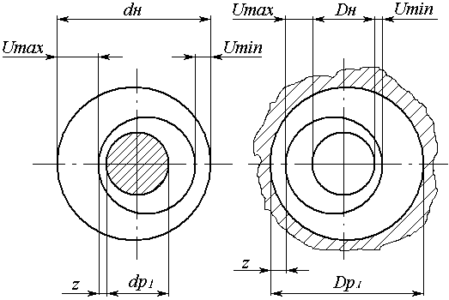
$d_{P1}=d_{H}−2⋅(U_{\text{max}}+z)$ $D_{P1}=D_{H}+2⋅(U_{\text{max}}+z)$
После механической обработки для придания правильной геометрической формы размеры поверхностей будут отличаться от первоначального на удвоенную величину максимального одностороннего износа и припуска на обработку.
При контроле деталей обычно определяют износ детали на размер U. Поэтому для упрощения расчетов по приведенным формулам используют коэффициент неравномерности износа
$β={U_{\text{max}}}/U$, $β=[0,5\text{.}\text{.}\text{.}1]$
1) при симметричном износе
$$U_{\text{max}}=U_{\text{min}}=U/2$$
β = 0,5
2) при одностороннем износе
$$U_{\text{max}}=U$$
$$U_{\text{min}}=0$$
β = 1
Для конкретных деталей β устанавливают опытным путем.
Подставляем β в приведенные формулы, получаем выражения для практического использования
$$d_{P1}=d_{H}−2⋅(β⋅U+z)$$
$$D_{P1}=D_{H}+2⋅(β⋅U+z)$$
$2⋅(β⋅U+z)=γ$ - межремонтный интервал
Ремонтные размеры для вала
$$d_{P1}=d_{H}−γ$$
$$d_{P2}=d_{H}−2⋅γ$$
………………
$$d_{\text{Pn}}=d_{H}−n⋅γ$$
Ремонтные размеры для отверстия
$$D_{P1}=D_{H}+γ$$
$$D_{P2}=D_{H}+2⋅γ$$
………………
$$D_{\text{Pn}}=D_{H}+n⋅γ$$
Число ремонтных размеров
1) для вала
$$n_{\text{вала}}=\frac{d_{H}−d_{\text{min}}}{γ}$$
2) для отверстия
$$n_{\text{отв}}=\frac{D_{\text{max}}−D_{H}}{γ}$$
d_{min} и D_{max} определяют по условиям прочности деталей из конструктивных соображений или исходя из минимального слоя химико-термической обработки.
Преимущества:
1. Простота техпроцесса и оборудования
2. Высокая экономическая эффективность
3. Сохранение взаимозаменяемости деталей в пределах ремонтных размеров.
Недостатки:
1. Увеличение номенклатуры запасных частей
2. Усложнение организации процессов комплектования деталей, сборки и хранения деталей на складе.

Вопрос 3. Особенности технологического процесса ремонта способами ремонтных размеров
Особенности рассмотрим на примере восстановления гильзы цилиндров.
Технологический процесс включает расточку и хонингование.
Расточка производится на вертикальных алмазно-расточных станках марки 278 или 2А78Н.
Перед растачиванием проводят центрирование оси шпинделя и цилиндра.
Эксцентриситет не более 0,03 мм.
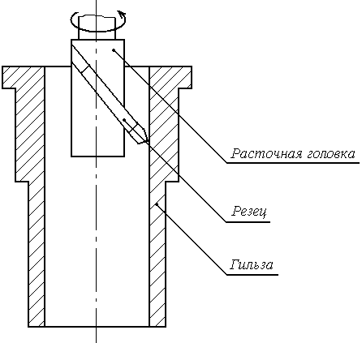
При растачивании определяют припуск
$$z=D_{\text{PP}}−D_{И}−z_{X}$$
D_{PP} – ближайший ремонтный размер
D_{И} – диаметр изношенного цилиндра
z_{x} = 0,03…0,05
Хонингование – доводочная операция, выполняется на доводочных или вертикально-сверлильных станках с подачей охлаждающей жидкости (керосин или смесь керосина 80…90% с машинным маслом).
На хонинговальной головке по окружности расположены 5…6 сменных абразивных бруска. Бруски разжимаются вручную, а также гидравлическим или пневматическим приводом.
Основные параметры при хонинговании
1. Скорость вращения головки
$V={π⋅D⋅n}/{\text{1000}}$, м/мин
D – диаметр обрабатываемого отверстия, мм
n – частота вращения хонинговальной головки, мин⁻¹
2. Скорость возвратно-поступательного движения
$V_{В\text{.}П}={2⋅L⋅n_{2}}/{\text{1000}}$, м/мин
n₂ – число двойных ходов головки за 1 минуту
L – длина рабочего хода хонинговальной головки
$$L=l_{\text{отв}}+2⋅l_{\text{пер}}−l_{\text{бр}}$$
l_{отв} – длина цилиндра;
l_{пер} – величина перебега брусков за край цилиндра, l_{пер} = 0,2…0,3 от длины бруска;
l_{бр} – длина абразивного бруска.
При хонинговании формируется микропрофиль с плоскими выступами и углублениями для размещения смазки.
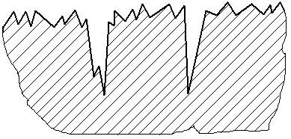
При этом увеличивается маслоемкость и опорная площадь поверхности.
Для увеличения износостойкости цилиндров и ресурса двигателя используют хонингование алмазными брусками на эластичной каучукосодержащей связке.
Бруски при этом обладают локальной эластичностью. Алмазные зерна погружаются в связку и выступают из нее, когда зерно расположено над впадиной микропрофиля, это делает края рисок микропрофиля овальными без заусенец.
Хонингование антифрикционными брусками при этом риски на поверхности детали заполняются менее твердыми металлами и антифрикционными веществами, входящими в состав брусков.
Преимущества:
1. Исключаются прихваты поршневых колец и задиры.
2. Снижаются механические потери, частота вращения коленвала повышается от 200 до 500 об/мин.
3. Увеличивается мощность.
4. Стабилизируется и снижается расход масла.
5. Снижается удельный расход топлива от 1,5 до 2 г/л.с.·час.
6. Увеличивается долговечность двигателя на 30…40%.

Тема: Восстановление деталей постановкой дополнительной ремонтной детали.
1. Характеристика метода
2. Способы крепления дополнительных ремонтных деталей
3. Особенности технологических процессов

Вопрос 1. Характеристика метода
Постановку дополнительной ремонтной детали применяют для компенсации износа рабочих поверхностей и при замене изношенной или поврежденной части детали.
Формы дополнительных ремонтных деталей: гильзы; кольца; шайбы; пластины; резьбовая втулка или спиральная резьбовая вставка.
Дополнительные ремонтные детали изготавливаются и того же материала, что и основная деталь.
Рабочая поверхность дополнительных ремонтных деталей должна соответствовать свойствам восстанавливаемой детали.
Крепление дополнительной ремонтной детали производят за счет посадок с натягом, приваркой, а также стопорными винтами или штифтами.
Сопрягаемые поверхности при запрессовке покрывают графитом в смеси с маслом.
После постановки и закрепления проводят окончательную механическую обработку дополнительной ремонтной детали до требуемых размеров.
Преимущества:
простота технологических процессов и применяемого оборудования.
Недостатки:
1. Не всегда оправдан экономически из-за больших расходов материала на изготовление дополнительной ремонтной детали.
2. Иногда снижается механическая прочность восстанавливаемой детали.
Разновидность способа ремонта дополнительных ремонтных деталей - пластинирование.
Виды пластинирования деталей.
По эксплуатационно-ремонтному признаку
1. Износостойкое
- увеличение ресурса
- повышение ремонтопригодности
- увеличение долговечности
2. Восстановительное
- деталей ранее пластинированных
- деталей не пластинированных
3. Регулировочное
- регулирование взаимного расположения
- компенсация износа деталей в сопряжениях
По технологическим признакам
1. Напряженное
- поясное
- продольное
- спиральное
2. Свободное
- разомкнутых цилиндрических поверхностей
- плоских поверхностей
- деталей передающих крутящий момент
3. Связанное
- клеевой композицией
- шовной приваркой
- механическим креплением
Пластинирование – это облицовка рабочих поверхностей тонкими износостойкими легкосъемными пластинами.
Напряженное – пластину перед установкой обжимают и устанавливают в напряженном состоянии, фиксация пластины происходит под действием сил трения.
Поясное – пластины устанавливают на внутреннюю поверхность в виде пояса, перпендикулярно к образующей отверстия.
Продольное – стыки пластин расположены вдоль оси отверстия.
Спиральное – пластину наворачивают на вал или отверстие.
Свободное – пластина устанавливается свободно и удерживается в результате конструкции детали.

Вопрос 2. Способы крепления дополнительных ремонтных деталей
Дополнительные ремонтные детали крепятся:
- приваркой по торцу;
- приклеиванием;
- постановкой стопорных штифтов;
- посадкой с натягом.

При посадке с натягом поветхности детали и втулки (ДРД) обрабатывают по допускам H7/j6 при этом Ra = 1,25…0,32 мкм.
Усилие запрессовки дополнительной ремонтной детали
$F={\text{10}}^{−6}⋅f⋅π⋅d⋅L⋅P$, Н
f – 0,08…0,1 – коэффициент трения при запрессовке;
d – диаметр контактируемых поверхностей;
L – длина запрессовки;
P – давление на поверхности контакта.
Диаметр контактирующих поверхностей
1) для вала
$$d_{в}=d_{н\text{.}о}−2⋅б$$
2) для втулки
$$d_{\text{вт}}=d_{в\text{.}о}+2⋅б$$
б – толщина втулки;
d_{н.о} – низшее предельное отклонение;
d_{в.о} – верхнее предельное отклонение.
$$б={P⋅n⋅d}/2⋅[G]$$
n – запас прочности
$$n={G_{Т}}/[G]$$
Контактное давление между деталями:
$$P={{\text{10}}^{−3}⋅Δ}/(d({C_{1}}/{E_{1}}+{C_{2}}/{E_{2}}))$$
∆ - минимальный расчетный натяг, мкм
С₁ и С₂ – коэффициенты охватываемой и охватывающей деталей;
Е₁ и Е₂ – модули упругости материала, Па.
При использовании теплового метода определяют температуру охватывающей детали
$t_{н}=k/{k_{α}}(0,{\text{015}}/{d_{1}}+0,\text{001})$, мм/м·град
k = 1,15…1,3 – коэффициент, учитывающий охлаждение детали при сборке;
k_{α} – коэффициент линейного расширения материала охватываемой детали;
d₁ – диаметр отверстия охватывающей детали.
Температура охлаждения охватываемой детали
$$t_{o}={\text{10}}^{3}⋅k(Δ+S)/(k_{α}⋅d_{2})$$
S – минимальный гарантированный зазор, мкм;
d₂ – диаметр охватываемой детали, мм.
Конечная температура нагрева
$$t_{к\text{.}н}=t_{н}+t_{\text{нач}}$$
Конечная температура охлаждения
$$t_{к\text{.}о}=t_{\text{нач}}−t_{0}$$

Вопрос 3. Особенности технологических процессов
Рассмотрим особенности пластинирования гильз цилиндров.
1. Подготовка гильз под облицовку пластинами проводят растачиванием гильз эльборовыми резцами, обеспечивающими шероховатость от 0,16 до 0,32 мкм.
2. Изготовление пластин
Изготавливают из холоднокатанной ленты углеродистой стали У8А, У10А.
Максимальная толщина гильзы определяется исходя из обеспечения максимальной упругости.
Максимальная толщина пластины ограничена трудностью установки пластин.
Для двигателей КамАЗ пластины – 0,6 мм. Запрессовка производится прессом с усилием от 15 до 18 кН. Место стыка пластины не должно ощущаться пальцами. При простукивании звук должен быть звонким.
Особенности техпроцесса восстановления резьбовых отверстий.
Способы ремонта резьбовых отверстий:
- нарезание резьбы увеличенного диаметра;
- постановкой резьбовой втулки (ввертыша);
- установкой спиральной вставки;
- заваркой отверстия с изношенной резьбой и нарезание резьбы номинального диаметра;
- стабилизация резьбового соединения полимерной композицией.
Установка ввертыша
Наружный диаметр ввертыша
$$D=d⋅\sqrt{{G_{1B}}/{G_{2B}}}$$
d – наружный диаметр резьбы болта;
G_{1B} – предел прочности материала болта;
G_{2B} – предел прочности материала корпуса.
Ввертыш крепят стопорными шпильками или приклеивают.
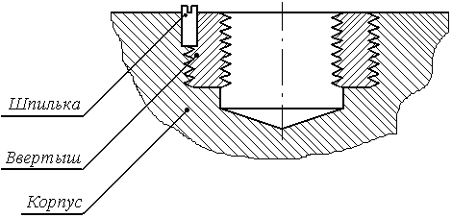
Преимущества:
1. Восстановление сильно изношенного отверстия
2. Не нарушается термообработка детали
3. Хорошее качество восстанавливаемого отверстия
Недостатки:
1. Высокие трудоемкость и сложность
2. Невозможность применения при невозможности увеличения отверстия
Постановка резьбовой спиральной вставки, то есть пружины из ромбической проволоки, наружная поверхность которой образует резьбовое соединение с корпусом.
Преимущества:
1. Повышенная прочность резьбового соединения
2. Восстановление тонкостенных деталей.
Технологический процесс восстановления спиральной вставкой
1. Очистить отверстие сверлом
2. Продуть отверстие воздухом
3. Рассверлить отверстие
4. Продуть отверстие воздухом
5. Нарезать резьбу в отверстии
6. Установить спиральную вставку.
Поводок (отогнутый край проволоки) служит для упора при вворачивании вставки.

Тема: Ремонт деталей способом пластической деформации
1. Классификация способов
2. Восстановление размеров изношенных поверхностей
3. Восстановление геометрической формы детали.

Вопрос 1. Классификация способов
Процесс пластической деформации основан на пластичности и способности металлов и сплавов изменять под действием нагрузки геометрическую форму без нарушения целостности.
Различают холодное и горячее пластическое деформирование.
Холодное – обработка давлением при температуре ниже температуры процесса рекристаллизации, вызывает упрочнение или наклеп.
Горячее – обработка давлением при температуре выше температуры рекристаллизации.
Способы восстановления пластической деформацией
Восстановление размеров изношенных поверхностей
Восстановление геометрической формы
Восстановление механических свойств
Осадка
Раздача
Обжатие
Накатка
Правка
Со свободным формированием поверхности
С принудительным формированием поверхности
Электрогидравлическая
Гидротермическая
С нагревом в процессе деформации
С предварительным нагревом
В холодном состоянии
Механическое
Термопластическое
Механическая
Электромеханическая
Статическим изгибом
Ударом
Термическая
Дробеструйная обработка
Обработка шариками
Виброобработка
Выглаживание

Вопрос 2. Восстановление размеров изношенных поверхностей
Восстановление размеров изношенных поверхностей происходит перемещением части материала.
Осадка – направление действия внешней силы перпендикулярно к направлению деформации. Применяют для восстановления наружного диаметра сплошных деталей и внутреннего диаметра полых деталей.
Осадка пальца
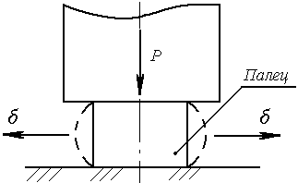
Усилие необходимое для осадки
$$P=G_{T}(1+0,{\text{166}⋅d}/h)F$$
G_{T} – предел текучести при температуре осадки;
d – диаметр детали до осадки;
h – высота детали до осадки;
F – площадь поперечного сечения до осадки.
Осадка втулки
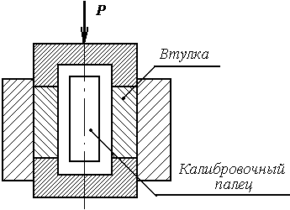
Уменьшение длины втулки 8…15% от номинального.
Раздача – увеличение наружных размеров полых деталей в результате увеличения их внутренних размеров.
Направление прикладываемой внешней силы совпадает с направлением деформации.
Давление, необходимое для раздачи
$$P=1,\text{15}G_{T}⋅\text{ln}\frac{D}{d}$$
D – наружный диаметр;
d – внутренний диаметр.
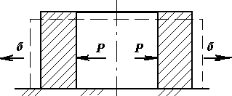
Раздача втулки
Восстанавливают шипы крестовин карданного вала, поршневые пальцы.
Инструмент для раздачи: прошивки, дорны, шарики.
Производят в холодном и горячем состоянии.
При холодной раздаче детали имеющие химико-термическую обработку
Но это не дает увеличения длины шипов крестовины.
Поэтому применяют раздачу с локальным нагревом в результате действия сил трения.
Крестовина карданного вала.
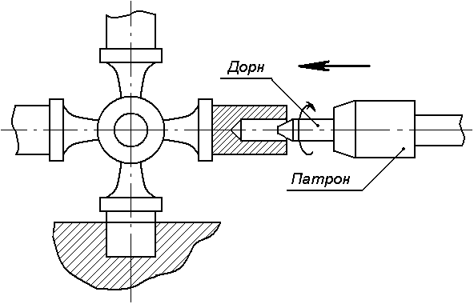
Диаметр дорна, необходимый для раздачи шипа
$$d=\sqrt{(D_{P}^{2}−D_{0}^{2})⋅k+d_{0}^{2}}$$
$D_{P}=D_{H}+2⋅z_{\text{min}}$ - расчетный диаметр шипа крестовины после раздачи;
D₀ – наружный изношенный диаметр шипа крестовины перед раздачей.
Шип нагревается при трении до 1000º С (дорн) и в результате осевой подачи раздает шип крестовины.
Линейные размеры шипа удлиняются на 0,3…0,5 мм.
d₀ – диаметр исходного смазочного отверстия до раздачи.
k – коэффициент, учитывающий пластическое течение металла по смазочному каналу в процессе раздачи.
D_{Н} – диаметр номинальный.
Гидротермическая раздача.
Изношенный поршневой палец нагревают ТВЧ до 1110 К, затем быстро охлаждают, пропуская поток воды через внутреннюю полость. Происходит увеличение наружного диаметра от 0,1 до 0,3 мм.
Степень раздачи зависит от коэффициента относительной толщины стенки детали
$β=(D_{H}−D_{B})/{D_{H}}$ (0,3…0,5)
Деформация наружного диаметра
$$б=0,1⋅(1−β)^{2}⋅α⋅ΔТ⋅γ$$
d – коэффициент теплового расширения детали
∆Т – разность температур между наружной и охлажденной внутренней поверхностью деталей
γ – коэффициент остаточных деформаций (0…1).
Электрогидравлическая раздача
Применяют для восстановления поршневых пальцев карбюраторного двигателя, у которых значения β невелики.
Схема электрогидравлической раздачи
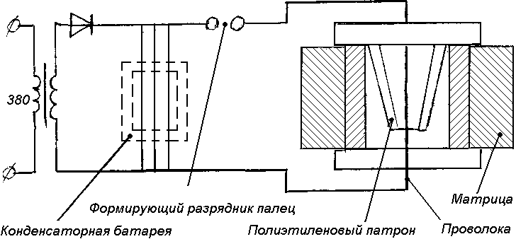
Поршневой палец устанавливают в разовый полиэтиленовый патрон для направления электрического разряда по оси пальца исключая пробой на стенке пальца.
Для эффективности устанавливают специальный проводник – проволоку (Al диаметр 0,7 мм), в полость пальца подают рабочую жидкость – техническую воду.
Принцип работы: высоковольтный импульс от конденсаторной батареи проходит через проводник при этом в результате электрогидравлического взрыва возникает ударная волна, которая раздает поршневой палец.
Используемое напряжение 37 кВ.
Емкость конденсатора 6 мкФ.
Деформация пальца 0,15 мм для стали 15Х; 0,2 мм для стали 45.
Обжатие. Для восстановления внутренних размеров полых деталей в результате уменьшения наружных размеров.
Направление силы совпадает с направлением деформации.
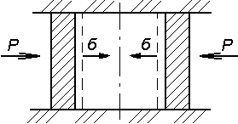
Свободное обжатие втулки

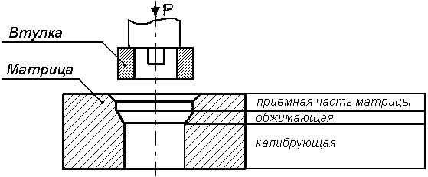
Обжатие втулки в матрице
Вдавливание.
При вдавливании происходит осадка и раздача.
Восстановление шлицев вдавливанием
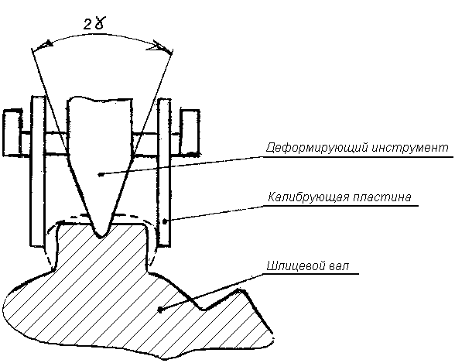
$$P=\frac{π}{4}(D^{2}−d^{2})⋅G_{T}⋅C$$
С – коэффициент, зависящий от угла 2γ.
Вдавливание производят инструментом клинообразной формы, материал выдавливается из средней части шлица в сторону изношенных боковых поверхностей. Увеличение до 1 мм на каждую сторону, инструмент перемещают вдоль шлица.
Термопластическое обжатие гильз цилиндров.
Гильзы помещают в водоохлаждаемую матрицу и нагревают до 880º С. Свободному расширению гильзы препятствуют стенки матрицы. При свободном охлаждении гильзы уменьшаются в осевом и радиальном направлении 0,75…1 мм.
Накатка: производят зубчатыми роликами или дисками для деталей с нагрузкой не более 7 МПа. Износостойкость при этом снижается на 20…25%.
При накатке образуется рифленая поверхность, что приводит к снижению площади опорной поверхности детали.
При накатке наружный или внутренний диаметр соответственно увеличивается или уменьшается в результате вытеснения металла из восстанавливаемой поверхности.
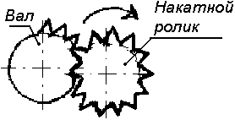
Вопрос 3. Восстановление геометрической формы детали.
Восстановление геометрических форм проводят правкой:
- статическим изгибом;
- ударом;
- термической правкой.
При статическом изгибе усталостная прочность снижается на 15…40%, стрела обратного прогиба должна быть в 10…15 раз больше, чем до правки или используют двойной прогиб:
1ый – на такую величину, чтобы вал остался прогнутым в обратную сторону на такую же величину как до правки;
2ой – таким образом, чтобы он выровнялся.
Замечание. В процессе эксплуатации может вновь возникнуть исправленная деформация. Для предотвращения этого производят отпуск детали при температуре 400…450º С в течение 0,5…1 час.
Правка ударом (выравнивание плоскостей кузовных деталей).
Выполняют молотками от 100 гр. до 500 гр.
Преимущества:
- точность выправленной поверхности и устойчивое сохранение форм.
Замечание. При правке листа удары наносят не по выпуклым местам, а от края листа по направлению к выпуклости, при приближении к центру выпуклости удары наносят чаще и слабее. Если имеется несколько выпуклостей их сводят к одной, которую затем исправляют таким же методом.
Термическая правка.
Металл нагревают до 600…700º С в местах неровностей и при остывании под действием сил сжатия деталь выпрямляется.
Восстановление механических характеристик материала деталей.
Проводится для пружин, рессор, коленчатых валов, а также деталей после наплавки.
Наибольшее распространение получили: дробеструйная обработка, обкатка шариками или роликами.
При дробеструйной обработке пластическая деформация достигает 0,5…0,8 мм.
Используется чугунная или стальная дробь 0,8…2 мм, скорость дроби 30…90 м/сек.; время обработки 0,5…2 мин.

Тема: Восстановление деталей сваркой и наплавкой
1. Классификация способов сварки
2. Сварка и наплавка в среде активных газов
3. Сварка и наплавка под слоем флюса
4. Сварка чугунных изделий. Газовая наплавка

Вопрос 1. Классификация способов сварки
Различают три класса сварки в зависимости от используемой энергии.
1 класс. Термическая сварка
1) электродуговая (нагрев электрической дугой)
2) газовая (нагрев пламенем газа)
3) электрошлаковая (нагрев током, проходящим через расплавленный электропроводный шлак)
4) индукционная (нагрев переменным электромагнитным полем)
5) электронно-лучевая (используется энергия сфокусированного потока электронов в электромагнитном поле высокой напряженности)
6) лазерная (используется энергия светового потока)
2 класс. Термомеханический: используется тепловая энергия и давление.
1) контактная (сварка давлением при нагреве током контактирующих деталей)
2) диффузионная (диффузия атомов при длительном воздействии температуры и незначительной пластической деформации). Может быть между поршневым кольцом и гильзой цилиндра; материалом гайки и шпилькой коллектора.
3 класс. Механический – используется механическая энергия и давление.
1) холодная сварка (это сварка давлением при незначительной пластической деформации без нагрева).
2) сварка взрывом (сварка в результате вызванного взрывом соударения быстро движущихся частей).
3) Магнитоимпульсная (это сварка давлением с использованием силы электрохимического взаимодействия между вихревыми токами в соединяемых частях).
4) ультразвуковая (сварка давлением, соединение частей деталей посредством ведения механических колебаний высокой частоты).
5) сварка трением (сварка давлением, когда нагрев осуществляется трением вызываемым вращением друг относительно друга свариваемых частей).
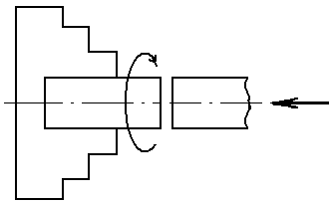

Вопрос 2. Сварка и наплавка в среде активных газов
2.1 Электродуговая
Источник тепла – сварочная дуга, устойчивый электрический разряд в сильно ионизированной смеси газов и паров материала.
Температура дуги не равномерная: наиболее высокая – в центре газового столба – около 6000º С.
Различают: дуга прямого действия (между электродом и изделием); дуга косвенного действия (между двумя электродами, изделие не включено в цепь); трехфазная дуга (между двумя электродами, а также между каждым электродом и основным металлом.
При сварке постоянным током различают:
1) сварку при прямой полярности (положительный полюс на изделии, а отрицательный на электроде, положительный полюс разогревается сильнее);
2) сварку при обратной полярности (отрицательный полюс к изделию, а положительный к электроду. Применяется когда необходим меньший нагрев детали.
При сварке переменным током полярность тока многократно изменяется, в результате тепло распределяется равномерно. Эта сварка более экономична, чем постоянным током, расходуется от 3 до 4 кВт•ч на 1 кг расплавленного металла (для постоянного 6…8 кВт·ч).
Сварка в среде защитных газов.
В зону горения дуги под большим давлением подают газ, который вытесняет воздух из этой зоны и защищает сварочную ванну от кислорода и азота.
Активные газы (углекислый газ, азот); Инертные газы: аргон, гелий.
Сварка в среде углекислого газа.
Самый дешевый способ сварки углеродистых и низколегированных сталей.
Так как СО₂ диссоциирует на СО + О₂
2СО₂ → 2СО + О₂
необходимо уменьшить окислительный характер сварки. Для этого применяют электродную проволоку, в состав которой входят раскислители (Si: 0,6…1%; Mn: 1…2%).
Сварочные материалы: электродная проволока Св – 08ГС; углекислый газ СО₂ в газообразном либо в твердом состоянии при температуре ниже -78,9º С.
Оборудование: наиболее распространен автомат А-547У, обеспечивает сварку металла от 0,8 до 4 мм, используется проволока диаметром 0,6…1,2 мм, скорость подачи 140…600 м/ч, номинальный сварочный ток 300 А.
Режимы сварки: сила сварочного тока; напряжение питания дуги; диаметр, вылет и скорость подачи электродной проволоки, скорость сварки, расход углекислого газа.
Аргонно-дуговая сварка.
Аргон обеспечивает более надежную защиту расплавленного металла от воздействия кислорода и азота, чем углекислый газ. Это позволяет восстанавливать детали из трудно свариваемых материалов (чаще всего из Al и его сплавов) трудность заключается в наличии плотной, механически прочной, тугоплавкой пленки, температура плавления которой около 2000º С, в то время как температура плавления алюминия - 660º С.
Сварочные материалы: вольфрамовые электроды, присадочные материалы и газ аргон.
Вольфрамовые электроды не должны касаться поверхности детали и иметь высокую механическую прочность.
Температура плавления этих электродов 3300º С. Изготавливают из порошка прессованием, спеканием и проковкой.
Марка электродов ВТ-15. В них присутствует добавка двуокиси тория до 2%.
Присадочный материал может быть проволока, пруток или полоса из того же материала, что и свариваемый металл.
Аргон получают из воздуха в специальных разделительных колонках. В зависимости от чистоты газа различают три сорта:
А – газ для сварки химически активных металлов и для алюминиевых сплавов плавящимся электродом.
Б – для сварки неплавящимся электродом сплавов алюминия, магния и др.
В – для нержавеющих сталей.
Сварку лучше производить в нижнем положении, так как аргон тяжелее воздуха.
Аргон поставляется в баллонах под давлением 15 МПа.
Оборудование: специальная установка УДГ-301. В ней используются горелки с водяным и естественным охлаждением.
Режимы и техника сварки: диаметр электрода; сила сварочного тока; расход аргона; напряжение выбирают в зависимости от толщины свариваемого металла.
Сварку выполняют наклонной горелкой углом вперед (70…80º).
Присадочная проволока подается под углом 10…30º.
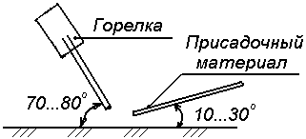
Дуга возбуждается замыканием электрода и металла угольным стержнем или кратковременным разрядом высокой частоты. После окончания сварки дугу обрывают постепенно для заварки кратера растяжением дуги и при автоматической сварке плавным уменьшением силы тока.

Вопрос 3. Сварка и наплавка под слоем флюса.
Флюс обеспечивает защиту сварочной ванны от воздуха. Стабилизирует горение дуги. Обеспечивает раскисление, легирование и рафинирование расплавленного слоя.
Рафинирование: оболочка из флюса предохраняет металл от воздуха и замедляет процесс охлаждения, облегчает всплытие на поверхность шлаковых включений.
Флюс по ГОСТ 9087-81 (определение)
Флюс – неметаллический материал, расплав которого необходим для сварки и улучшения качества шва.
Классификация флюсов:
- по назначению:
1) общего назначения (для углеродистых и низголегированных сталей);
2) специального назначения (для легированных сталей)
- по способу изготовления:
1) плавленые
2) не плавленые
- по химическому составу:
1) оксидные (из окислов металла)
2) солевые (из фтористых и хлористых солей)
Наплавочная проволока делиться на три группы:
1) для наплавки деталей из углеродистых сталей Нп-30;
2) для легированной стали Нп-30Х5
3) для высоколегированной стали Нп-4Х13.
Кроме электродной проволоки могут использоваться сплошные или порошковые ленты толщиной 0,3…1 мм
Режимы наплавки:
1) сила сварочного тока
$$I_{\text{СВ}}=\text{110}⋅d−\text{10}⋅d^{2}$$
2) диаметр проволоки d
3) скорость наплавки
$$υ_{Н}={α_{Н}⋅I_{\text{СВ}}}/{\text{60}}⋅М$$
α_{н} – коэффициент наплавки, г/А•ч;
М – масса 1 м металлонаплавки, г.
4) Скорость подачи электродной проволоки
$$υ_{П}={4⋅α_{Н}⋅I_{\text{СВ}}}/{\text{60}}⋅π⋅d^{2}⋅γ$$
γ – плотность наплавляемого металла.
5) Частота вращения наплавляемой детали
$$n=[{\text{250}⋅υ_{П}⋅d^{2}}/Δ⋅S⋅D]⋅η$$
S – шаг наплавки
∆ - толщина слоя наплавки
D – диаметр восстанавливаемой детали
η – коэффициент наплавления.
Шаг наплавки выбирают 2…6 диаметров электродной проволоки.
Увеличивая вылет электродной проволоки увеличивается скорость сварки и толщина сплава, глубина проплавления уменьшается.
Оборудование: установка УД – 209 обеспечивает все виды наплавочных работ. Наплавляется деталь диаметром от 25 до 360 мм и длиной от 100 до 800 мм. Питается установка от универсального сварочного выпрямителя ВДУ – 506.

Вопрос 4. Сварка чугунных изделий. Газовая наплавка.
Чугун – трудносвариваемый материал. Причина – наличие большого количества свободного углерода и структура.
В процессе сварки свободный углерод выгорает с образованием углекислого газа, часть которого не успевает выделиться из шва, что приводит к образованию пористости. Кроме того, содержащиеся в порах масло (после эксплуатации) выгорает и образует поры.
Чугун быстро переходит из жидкой фазы в твердую, минуя пластическое состояние. При этом образуется цементит Fe₃C, обладающий высокой твердостью и нулевой пластичностью.
Мероприятия для обеспечения качественной сварки:
1. предварительный нагрев детали;
2. охлаждение металла с заданной скоростью;
3. применение специальных электродов с низкой температурой плавления, меньшей, чем у основного металла.
Два способа сварки чугунных изделий.
1. Холодная сварка предусматривает сварку без подогрева детали, требуемая пластичность достигается подбором электродного металла с большим значением предела текучести по сравнению с основным металлом и благодаря уменьшению количества углерода в наплавленном слое (применением электродов из металлов и сплавов не образующих карбидов (медь, никель и т. д.)).
2. Горячая сварка: деталь предварительно нагревается до 650…680º С, присадочный материал чугунные прутки и специальный флюс ФСЧ-1.
Нельзя допускать остывания деталей ниже 500º С. Охлаждают деталь со скоростью 50…100º С/час для нормализации и снятия напряжения.
Газовая наплавка.
В качестве горючих газов используют ацетилен или пропанобутановую смесь.
Ацетиленовые баллоны заполняют пористой массой (активированным углем или пемзой), пропитанной ацетоном, хорошо растворяющим ацетилен. Такой ацетилен безопасен при хранении.
Пропан-бутановые смеси не дают высокой температуры пламени, поэтому применяют специальные горелки с подогревом газом.
Горелки классифицируют по способу подачи газа и кислорода в смесительную камеру: инжекторные и без инжекторные; по назначению: специальные и универсальные; по числу факелов в пламени: одно и многофакельные.
Наконечник горелки должен обеспечивать расход газа 100 дм³/час на 1 мм толщины металла.

Тема: Восстановление деталей перспективными способами сварки и наплавки
1. Электроконтактная приварка металлического слоя
2. Индукционная наплавка
3. Лазерная наплавка

Вопрос 1.
Приварка происходит в результате воздействия сварочных импульсов, образующих сварочные п-ки.
Приварка осуществляется мощными импульсами тока к изношенной поверхности деталей компактных или порошковых материалов. Длительность импульса
0,02…0,16 сек., сила тока 4…30 кА.
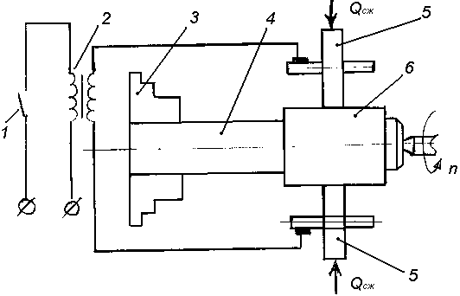
1 – прерыватель; 2 – трансформатор; 3 – патрон для крепления деталей; 4 – восстанавливаемая деталь; 5 – роликовые электроды; 6 – привариваемая лента.
Схема электроконтактной приварки ленты на вал.
Перекрытие точек происходит за счет вращения деталей со скоростью пропорциональной частоте импульсов тока и продольной подачей цилиндрических электродов.
Преимущества:
1. отсутствие нагрева детали;
2. повышение производительности в 2…3 раза;
3. снижение расхода металла в 3…4 раза;
4. одновременно с приваркой происходит закалка детали;
5. отсутствие выгорания легирующих элементов;
6. позволяет применять регулируемую по толщине приварку металлического слоя в пределах от 0,1 до 1,5 мм.
При оптимальных параметрах электроконтактной приварки прочность соединения материалов (деталей и присадочных материалов) достигает значений соизмеримых с прочностью одного из соединяемых материалов. Разрушение происходит не по зоне соединения, а по менее прочному материалу.
Оборудование.
Наиболее широко распространена установка ОКС-011-02 производства «Ремдеталь».
В ней используется сварочная головка ГКН-Р1, источник питания - трансформатор, мощностью 75 кВт, сварочный прерыватель и базовый вращатель - токарный станок 1К62 или 16К20.
На этой установке восстанавливают детали диаметром от 20 до 150 мм, длиной до 1200 мм, толщина свариваемого слоя 0,3…1,2 мм, диапазон частоты вращения шпинделя от 0,15 до 15 мин-1, скорость перемещения сварочной головки 4,5…450 мм/мин, производительность 100 см2/мин.
Восстанавливаемая деталь охлаждается.
Наплавочные материалы: наиболее распространены стальные ленты.
Ленты выбираются исходя из необходимой твердости.
Материал ленты | Твердость, HRC
Сталь 20 | 30…35
Сталь 40 | 40…45
Сталь 45 | 45…50
Сталь 55 | 55…60
Сталь 40Х | 60…65
Сталь 65Г | 65
Используемая проволока:
1. сплошного сечения Св-08, Св-08ГС, Нп-30ХГСА
2. порошковая проволока ПП-АН-10
3. порошковые сплавы ПХ20Н80
4. самофлюсующиеся порошки ПГ-10-01
Для восстановления резьбовых поверхностей используют проволоки из малоуглеродистых сталей.
Режимы обработки
1. Электрические параметры: сила сварочного тока должна обеспечивать высокую температуру достаточную для сварки, но не расплавлять металл (7…18 кА).
2. Механические параметры:
- частота вращения детали;
- подача электродов от 3 до 4 мм/об.
Частота вращения и подача электродов подбираются для обеспечения 6…7 сварных точек на 1 см длины сварочного шва.
- усилие прижатия электродов
$$\begin{aligned}Q_{\text{СЖ}}=0,\text{64}⋅\sqrt{I_{\text{СВ}}} \\ Q_{\text{СЖ}}≈1,7\text{.}\text{.}\text{.}2,\text{25} \text{кН}\end{aligned}$$

Вопрос 2. Индукционная наплавка
Отличительная особенность – бесконтактный способ передачи энергии посредством электромагнитного поля.
Это упрощает и расширяет возможности нагрева геометрически сложных поверхностей деталей.
При индукционной наплавке возникаем поверхностный дефект, т.е. плотность вихревых токов при удалении от поверхности уменьшают глубину проникновения вычисляемую по эмпирической формуле
$$Δ=k/{\sqrt{f}}$$
k – эмпирический коэффициент
kсталь = 20
kмедь = 67
kалюм = 85
f – частота тока.
Способы индукционной наплавки.
1. Порошкообразной шихтой: деталь с нанесенным слоем шихты (сплавы и флюс) вводят в индуктор ТВЧ.
Индуктор – одновитковая или многовитковая катушка, при помощи которой передается энергия от источника питания токов высокой частоты в деталь.
2. Монолитным ( брекетированным) присадочным материалом: на восстанавливаемую поверхность наносят монолитный присадочный материал, форма которого соответствует наплавляемому слою.
Восстановление клапанов
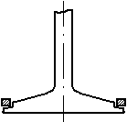
3. В огнеупорной среде: на деталь наносят присадочный материал, затем огнеупорную оболочку – термореактивная смола + кварцевый песок, и помещают в индуктор.
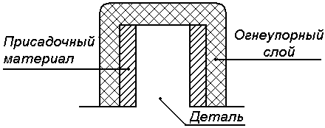
4. Центробежный способ наплавки: расплав присадочного металла формируется центробежными силами.
5. Жидким сплавом: на упрочняемую поверхность очищенную и покрытую флюсом, нагретую до 1000…1200º С подают жидкий присадочный сплав.

Вопрос 3. Лазерная наплавка
Основана на использовании энергии светового потока высокой степени направленности.
Лазерный луч используется для приварки дополнительной детали (ремонтной) или для наплавки при расплавлении основного и присадочного материала.
НПО «Ремдеталь» выпускает комплект оборудования для лазерной сварки и наплавки, который содержит: газовый лазер ЛГП-702, 800 Вт; установка для наплавки СКС-011-1-02.
Производят наплавку цилиндрических и плоских поверхностей при износе до 1 мм самофлюсующимся порошком. Производительность наплавки 10 мм3/мин при толщине слоя за один проход 0,5 мм, потери наплавленного металла не более 1%.
Преимущества:
1. Малое тепловложение в деталь
2. Отсутствие деформаций
3. Отсутствие зоны термического влияния

Тема: Оборудование и особенности техпроцесса нанесения гальванических покрытий
1. Характеристика методов
2. Способы нанесения покрытий
3. Оборудование и оснастка. Охрана труда.

Вопрос 1. Гальваническое покрытие – электролитическое осаждение металла на предварительно подготовленную поверхность при прохождении тока через электролит.
Техпроцесс содержит три стадии
1. Подготовка деталей к нанесению покрытий:
- механическая обработка (шлифование для придания правильной геометрической формы);
- обезжиривание в органических растворителях;
- монтаж деталей на подвесном приспособлении;
- изоляция поверхностей не подлежащих покрытию;
- электрохимическое обезжиривание в щелочных растворах;
- декопирование: анодная обработка детали (деталь подключается как анод, а катод – пластины свинца (при гальваническом покрытии подключение обратное)); для снятия окисной пленки с детали и обнажения структуры металла.
2. Нанесение покрытий
(см. ниже)
3. Обработка детали после покрытия:
- промывка деталей в непроточной, а затем в проточной воде;
- нейтрализация в растворе кальцинированной соды;
- демонтаж и удаление изоляции;
- термическая обработка детали.
Температура 150…200º С в течение 1,5…2 часов для удаления водорода из покрытия и устранение хрупкости.
Методы.
Хромирование
Достоинства:
1. Высокая твердость покрытия 50 HRC
2. Низкий коэффициент трения
3. Высокая антикоррозионная стойкость
4. Высокая износостойкость (в 2 раза выше чем у стали 45)
Недостатки:
1. Низкая производительность
2. Малый выход хрома потоку 12…19%, малая толщина наносимого слоя
3. Высокая стоимость
Гладкое хромирование применяется для стержней клапанов, претезионных пар топливной аппаратуры, шеек валов, осей и т. д.
Используют электролит 150…200 г/л CrO3; 1,5…2 г/л Н2SO4
Температура 55…65º С, плотность тока 40…60 А/дм3, скорость осаждения хрома 0,02…0,04 мм/ч.
Пористое хромирование применяется для деталей, работающих в условиях удельных высоких нагрузок и граничного трения (поршневые кольца, гильзы цилиндров).
Применяется для лучшего удержания смазки и уменьшения износа.
Проводят после гладкого хромирования. Различают канальчатую и точечную пористость.
Характер хромирования зависит от режима хромирования.
Электролит тот же, плотность тока 24…45 А/дм3, температура 50…55º С
Хромирование в ультразвуковом поле обеспечивает выход потоку 42…43%, производительность 0,3…0,35 мм/ч.
Ультразвук оказывает перемешивающее действие и ускоряем процесс при повышенных плотностях тока.
Железнение.
По составу покрытие близко к малоуглеродистой стали. При большой толщине до 3 мм твердость 300 НВ; 0,8…1,2 мм высокая твердость 57 НRС.
Преимущества:
1. Простой и дешевый электролит, высокая рассеивающая способность электролита.
2. Высокий выход металла потоку 85…90%
3. Низкая стоимость всего техпроцесса.
При железнении используют электролит 200…250 г/л FeCl2 4H20 (хлористое железо); 0,7…1,2 г/л HCl; 20…30 г/л MnCl2·4H2O.
Плотность тока 30…40 А/дм3. Температура 60…80º С.
Аноды: сталь 10, 20.
Влияние режимов обработки на свойства покрытия: с повышением плотности тока увеличивается твердость покрытия.
Покрытия ≥ 90º С не пригодны для восстановления без термической обработки.
Защитно-декоративные гальванопокрытия
Различают анодную защиту: менее электроотрицательный металл покрывается более электроотрицательным (железо покрывается цинком).
Цинк будет раньше разрушаться (окисляться), защищая железо от окисления.
Катодная защита: покрытие металлов обратное, чем при анодной защите (железо покрывается оловом)
Наиболее прочные 4-х слойные катодные покрытия:
1 слой – никель (для высокой прочности сцепления)
2 слой – медь (небольшая пористость и защита от коррозии);
3 слой – никель (декоративный);
4 слой – хром (для защиты слоя никеля от механических повреждений).
Оксидирование (воронение) – создание на поверхности оксидной пленки высокой прочности, защищающей метал в легких коррозионных условиях.
При воронении используется каустическая сода, азотно-кислый натрий.
Температура 135…145º С, время 10…30 мин.
Фосфотирование – создание на поверхности металла пленки из нерастворимых фосфорно-кислых солей марганца и железа.
Из-за хорошей адгезии фосфатные покрытия применяют в качестве грунта под лакокрасочные покрытия.

Вопрос 2. Способы нанесения покрытий
Различают
1. Нанесение покрытий с использованием ванн.
2. Вневанный способ нанесения покрытия
3. Безванный способ – в проточном электролите.
Вневанный способ нанесения покрытий
Приспособление для вневанного железнения отверстия под подшипник в картере коробки передач

.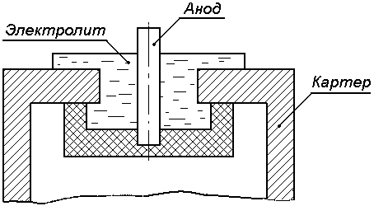
Безванный способ – в проточном электролите.
Восстановление нижних головок шатунов железнением в проточном электролите
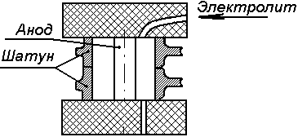
Безванные способы – в проточном электролите контактным способом.
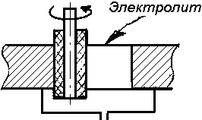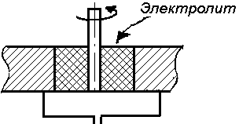
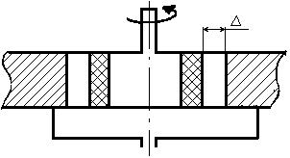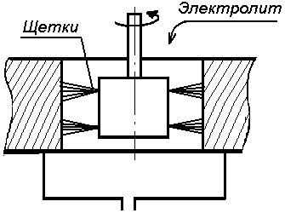
Использование щеток более предпочтительнее, так как щетки меньше изнашиваются по сравнению с мягким материалом (паралоном), используемым для нанесения покрытия.

Вопрос 3. Оборудование и оснастка. Охрана труда.
Оборудование:
Покрытие производится в ваннах: стационарных, колокольных и барабанных.
Стационарная ванна для гальванического покрытия.
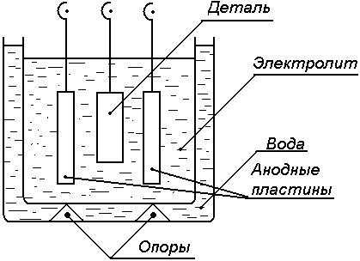
Изготавливают ванны из листовой стали толщиной 4…5 мм. Для защиты ванны облицовывают свинцом, винипластом, стеклом, армированным стальной сеткой.
Ванны снабжаются вытяжными секциями, одна секция на 0,7…0,8 м длины ванны.
Ванны подогревают змеевиками, расположенными на дне или у вертикальной стенки ванны или пароводяной рубашкой, образованной двумя ваннами.
Каждому номеру ванны соответствуют свои размеры.
№1: длина 500 мм, ширина 400 мм, высота 500 мм.
№10: длина 2500 мм, ширина 900 мм, высота 1000 мм.
Колокольные ванны применяют для нанесения покрытий на мелкие детали, изготавливают из изолирующих материалов.
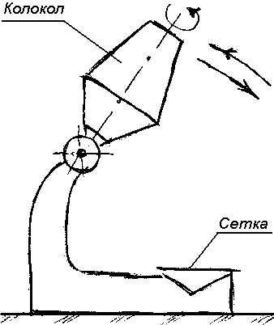
При разгрузке колокол наклоняется и детали высыпаются на сетку.
Достоинства:
1. Возможность наблюдения за процессом нанесения покрытия.
2. Возможность обработки мелких деталей.
3. Простота загрузки и выгрузки деталей.
Недостатки:
1. Потери электролита, связанные с переливанием.
2. Длительность процесса из-за низкой силы тока.
3. Невозможность получения покрытия достаточной толщины.
Техническая характеристика колокольных ванн.
Диаметр колокола верхний 400 мм, нижний 600 мм.
Глубина – 190…600 мм.
Объем – 5…120 л.
Сила тока 3…75 А.
Напряжение – 6…12 В.
Частота вращения ванны – 5…15 об/мин.
Барабанные ванны изготавливают из изолирующих материалов (венипласта, текстолита, оргстекла и других непроводящих материалов).
Барабан погружают в ванну с электролитом и извлекают из нее специальным устройством. Во время работы барабан вращается вокруг горизонтальной оси. Барабан может быть разделен на несколько секций для разных деталей.
Может применяться перекидное устройство для промывки барабана с деталями в рядом расположенной ванне.
Техническая характеристика барабана
Диаметр барабана 500 мм
Длина 600 мм
Масса загрузки деталей 40 кг
Частота вращения барабана от 8 до 10 об/мин
Сила тока 100…150 А
Напряжение 10…12 В
Преимущества (по сравнению с колокольными)
1. Большая скорость нанесения покрытий
2. Постоянство состава электролита и меньшие его потери
3. Возможность обработки различных деталей не смешивая их.
Недостатки
1. Недолговечность
2. Необходимость очистки барабанов от застрявших деталей.
Охрана труда.
Ванны должны располагаться у стен с окнами; загрузка, выгрузка и транспортировка осуществляется электрическим подъемником. Рабочие должны обеспечиваться спецодеждой. Помещение должно быть оборудовано фонтанчиками с водой.
Приточно-вытяжная вентиляция должна обеспечивать десятикратный объем воздуха в час.
Полы и стены должны быть облицованы керамической плиткой.
Сточные воды нейтрализуются (в растворе соды) перед спуском в канализацию.

Тема: Восстановление деталей синтетическими материалами
1. Подготовка поверхности к нанесению синтетических материалов
2. Нанесение покрытий
3. Обработка деталей после нанесения покрытия.

Вопрос 1.
Прочность сцепления полимерного покрытия с металлической поверхностью – главная характеристика покрытия.
Прочность зависит от чистоты поверхности (от наличия посторонних загрязнений и шероховатостей).
Применяемые способы очистки перед нанесением покрытий:
1. Механический. Может быть ручной или механизированный.
После обработки металлическая поверхность приобретает шероховатость, способствующую сцеплению покрытия с металлом (Ra не более 3,2).
Для очистки и подготовки блока цилиндров, картеров КП применяют дробеструйные установки.
При этом применяется дробь диаметром 0,3…0,8 мм.
Производительность 6…8 м2/ч.
Расход сжатого воздуха 200…400 м3/час.
Для подготовки деталей из сплава алюминия применяют гидропескоструюные установки (струя воды с добавлением песка).
2. Обезжиривание
Для обезжиривания деталей из черного металла применяют 3%-ный раствор каустической соды с температурой не ниже + 70º С; для алюминиевых деталей используется 1%-ный раствор кальцинированной соды. Используют также бензин и ацетон.
По смачиванию поверхности водой судят о качестве обезжиривания. При отсутствии жира вода покрывает металл сплошной пленкой.
3. Фосфотирование деталей: получение на поверхности металла пленки из фосфорно-кислых солей марганца, железа и цинка; повышает адгезию (сцепляемость) в 1,5 раза.
Фосфотируемую деталь промывают водой затем нейтрализуют 5%-ным раствором соды, затем промывают водой, сушат при температуре 110º С.
Фосфотируемые изделия хранят не более 2…3 суток.

Вопрос 2. Нанесение покрытий
Способы нанесения покрытий зависят от используемых материалов, технологии их нанесения.
1. Намазка состава на основе эпоксидных смол.
Время агрегатного состояния 20…40 мин.
Время отверждения композиции 18…24 ч.
Термообработка 60…70º С.
2. Вихревое напыление
Используют для нанесения тонкослойных полимерных покрытий.
Установка для вихревого напыления.
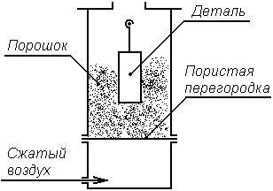
Сжатый воздух, проходя через пористую перегородку поднимает порошок во взвешенное состояние, объем порошка увеличивается более чем в два раза.
Деталь перед нанесением нагревают:
для нанесения полиэтилена 240…320º С
для нанесения эпоксидной смолы 130..170º С
Если деталь не обладает достаточной теплоемкостью, чтобы расплавить на поверхности порошок, ее после нанесения помещают в печь 260…270º С в течение 3…5 мин.
Для снятия внутренних напряжений и улучшения структуры и твердости покрытия проводится термообработка в масле при 100…130º С в течение 5…10 мин.
Затем охлаждение на воздухе при температуре 18…20º С.
Для увеличения теплоемкости к детали можно присоединить дополнительную массу металла (втулку вставляют в толстостенную обойму).
Недостатки:
1. Нагретая деталь быстро охлаждается поэтому требуется более высокая температура нагрева детали, что ведет к окислению полимера.
2. Требуется определенная дисперсность порошка (крупные частицы плохо ввихряются, а мелкие уносятся потоком газа).
3. Невозможность покрытия внутренних поверхностей с глухим дном (образуется воздушный мешок).
3. Вибрационное напыление: порошок приводится во взвешенное состояние вибрацией, создаваемой электровибратором.
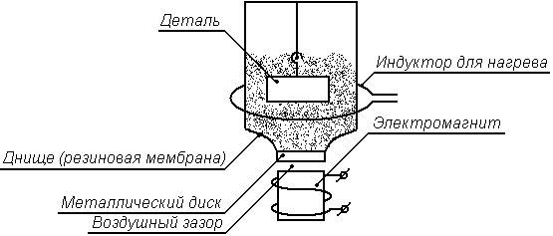
Техническая характеристика установки
Частота колебаний 50…100 Гц.
Диаметр гранул порошка 0,01…0,3 мм
Толщина наносимого слоя до 1,5
Расход порошка 120 г/м² при толщине покрытия 0,11 мм.
Преимущества:
1. Температура нагрева может быть ниже так как нет охлаждения потоков газа;
2. Можно покрывать детали с глухим дном.
3. Не требуется сжатый воздух.
Недостатки:
1. Малый коэффициент увеличения объема порошка.
2. Подбор частиц по массе и размерам для избежания расслоения смеси по фракциям.
3. Неравномерность взвешенного слоя по высоте.
4. Струйное напыление: порошок наносится на нагретую поверхность струей сжатого воздуха.
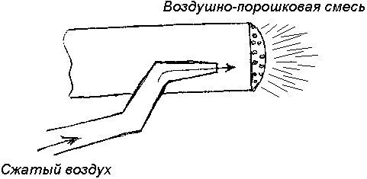
Используется для крупногабаритных деталей, внутренних поверхностей резервуаров и труднодоступных мест.
Недостатки:
1. Трудность получения покрытий равномерной толщины.
2. Большие потери порошка.
3. Трудность нагрева крупногабаритных деталей.
5. Газоплазменное напыление: струя воздуха со взвешенным порошком пропускается через факел ацетилено-воздушного пламени. Ремонтируют крупногабаритные детали кузовов и кабин автомобилей, выравнивают вмятины, волнистость и следы сварки.
Достоинства.
1. Не требуется сушки
2. За одну операцию можно нанести слой 1,5…2 мм
3. Общий слой до 3 мм
4. Предел прочности на отрыв 420…450 кг/см²
Недостатки
1. Окисление частиц порошка в камере горелки
2. Неравномерность покрытия
3. Низкая производительность
4. Потери порошка
6. Струйно-электрофоретический
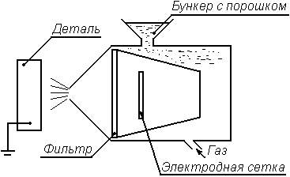
Частицы полимера, находясь во взвешенном состоянии заряжаются на электродной сетке и, преодолевая сопротивление фильтра, лишь при возникновении электрического поля между электродом и деталью.
Частицы образуют покрытие, которое можно оплавить любым способом.
Процесс регулируется автоматически так как частицы направляются к более углубленным или непокрытым участкам.
Отсутствует потеря порошка, так как при удалении от детали процесс прекращается автоматически.
7. Теплолучевой: порошок подается в поток светотепловых лучей, где порошок плавится и с большой скоростью наносится на поверхность.
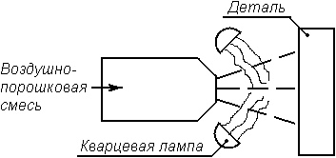
Энергоемкость в 4 раза меньше, расход порошка на 25…30% меньше, эффективность выше в 1,5…1,8 раза, покрытие без пузырьков и трещин, метод взрывобезопасен.
8. Метод опрессовки на литьевых машинах
На поверхности деталей выполняют накатку, бурт и т.д. для улучшения сцепления с покрытием.
Деталь нагревают до 85º С и устанавливают в пресс-форму, нагретую до 65º С. Время выдержки под давлением 2,5…3,5 сек/мм.
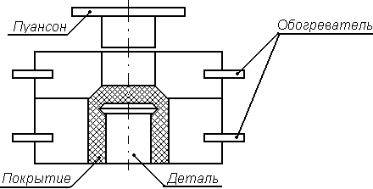
Термообработка – выдержка в масле при температуре 190º С 5 мин на один миллиметр толщины слоя покрытия.

Вопрос 3. Обработка деталей после нанесения покрытия.
Особенности механической обработки деталей, восстанавливаемых с помощью полимерных покрытий.
1. Охлаждение резца и удаление стружки производят сжатым воздухом
2. Необходимо использовать особо остро заточенный инструмент для избежания выкрашивания инструмента.
3. Износ инструмента больше чем при резании металла из-за неоднородности синтетического покрытия и абразивного действия наполнителя.
4. Отверстия в деталях из пластмасс после сверления сужаются, поэтому сверла и метчики следует выбирать на 0,5…0,15 мм больше чем требуемый размер.
5. Для шлифования используют круги из сукна и фланели со скоростью 25…40 м/сек.
6. Размеры могут получать калиброванием нанесенного на деталь не полностью отвержденного слоя пластмасс.

Тема: Восстановление поврежденных деталей синтетическими материалами.
1. Характеристика клеевых соединений
2. Заделка трещин
3. Заделка пробоин и пор

Вопрос 1. Классификация повреждений на деталях, устраняемых с помощью клеевых соединений:
Тонколистовые детали
Толстолистовые детали
Детали трущихся пар
Вмятины
Пробоины
Раковины
Поры
Задиры
Трещины
Отколы
Трещины
Пробоины
Выкрашивание антифрикционного слоя
Детали автомобиля должны обладать тремя взаимосвязанными свойствами: работоспособностью, износостойкостью и прочностью.
Различают в соответствии с этими качествами четыре группы деталей:
1. t_{изн} = t_{пр} < T; $\frac{T}{t_{\text{изн}}}=\frac{T}{t_{\text{пр}}}≈n$ (целое число)
где t_{изн} и t_{пр} – время, в течении которого деталь сохраняет износостойкость и прочность;
Т – срок службы до капитального ремонта.
2. t_{изн} ≈ t_{пр} ≈ T
3. t_{изн} = t_{пр} > T; $\frac{t_{\text{изн}}}{T}=\frac{t_{\text{пр}}}{T}≈m$ (целое число)
4. t_{изн} < t_{пр}; t_{изн} ≥ T; t_{пр} > T.
Детали четвертой группы составляют 65…75% от общего числа деталей.
Детали первой группы заменяют при ТР остальные три группы, работают до КР.
Повторно используются детали 3 и 4 групп.
При восстановлении деталей должно соблюдаться условие
$\frac{t_{\text{изн}}}{T}≥1$; $\frac{t_{\text{пр}}}{T}≥1$
В этом случае восстанавливаемая деталь обеспечит срок службы автомобиля до КР.
Требование к клеевым соединениям.
При конструировании клеевого соединения необходимо добиваться равномерно распределенных напряжений в клеевом слое.
При нерациональном соединении возникает концентрация напряжений на одном из участков, откуда и начинается разрушение.
Варианты клеевых соединений.
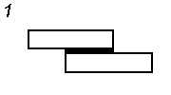 | 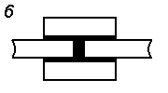 | 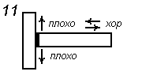 | 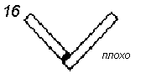 | 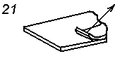
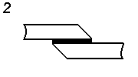 | 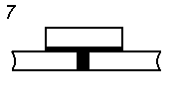 | 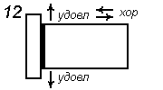 | 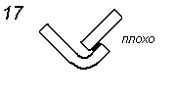 | 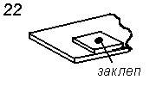
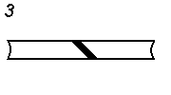 | 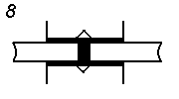 | 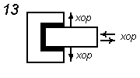 | 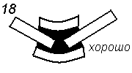 | 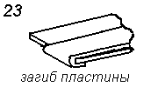
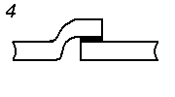 | 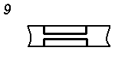 | 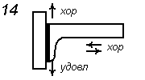 |  | 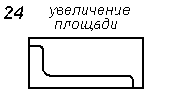
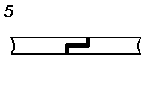 | 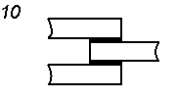 | 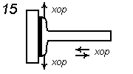 | 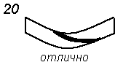 | 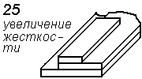

Более прочные соединения соответствуют типу №2 со скошенными кромками и №3 «на ус». У них из-за меньшей жесткости деталей на концах нахлестки возникают меньше концентрации напряжений, но они трудоемки в изготовлении.
Более надежны соединения с двойной накладкой №6…10.
Рисунки №11…20 дают качественную оценку угловых соединений.
Рисунки №21…25 показывают, что повышения прочности соединения тонкого листа при отслаивании (рис. №21) можно добиться заклепкой (№22), отгибом конца листа (№23), увеличением площади (№24) и увеличением жесткости (№25).

Вопрос 2. Клеевыми композициями заделывают трещины только механического происхождения, но не усталостного.
Короткие – до 150 мм;
Длинные – свыше 150 мм.
Техпроцесс заделки коротких трещин.
1. Определить границы трещин и на концах просверлить отверстия диаметром 2…3 мм.
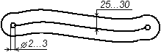
2. Снять фаску под углом 60º на глубину 2…3 мм по всей длине трещины.
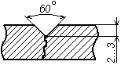
3. Зачистить поверхность на 25…30 мм по обе стороны от трещины.
4. Обезжирить и просушить участок при 20º С 5…10 минут.
5. Нанести эпоксидную композицию и тщательно ее растереть.
6. Наложить накладку из стеклоткани с перекрытием 15…20 мм и прикатать роликом для удаления пузырьков воздуха.
Стеклотканевая накладка очищается кипячением 2…3 часа и обезжиривается ацетоном.
При длине трещины до 30 мм накладку можно не применять.
7. Нанести несколько слоев стеклоткани (не более 3) чередуя их со слоями композиции.
8. Отвердить эпоксидную композицию либо при комнатной температуре, либо при комнатной, а затем при температуре 50…70º С.
9. Зачистить подтеки и наплывы.
10. Испытать под давлением воды 0,3…0,4 МПа в течение 2 минут.
Технология заделки длинных трещин.
Аналогично технологии, используемой для коротких трещин. Отличается постановкой ввертышей или применением электросварки (для усиления соединения – повышения жесткости).
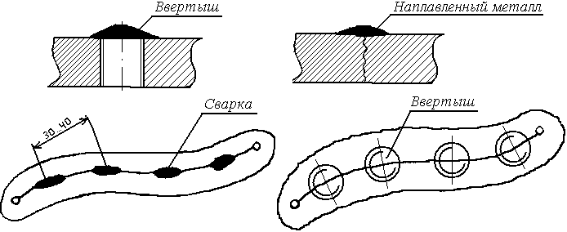

Вопрос 3. Пробоины ремонтируют наложением заплат внахлестку и редко заподлицо.
При пробоинах диаметром 25 мм для накладок применяют стеклоткань, при диаметре более 25 мм – из металла.
При небольших пробоинах пластины могут быть укреплены винтами или с помощью дополнительных сверлений в стенке корпуса.
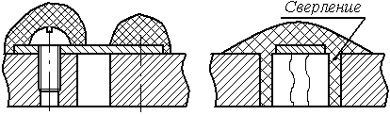
Укрепление заделки винтами Укрепление заделки с помощью сверлений
Операции по подготовке и заделке пробоин аналогичны операциям при заделке трещин.
Для устранения пор используют жидкие эпоксидные смолы, а также анаэробные герметики (АГ).
АГ – полимеризационно способные смолы акрилового ряда, которые при контакте с атмосферным кислородом остаются в подвешенном состоянии, а попадая в зазор отверждаются и образуют прочный полимер после прекращения доступа кислорода.
Скорость полимеризации зависит от контактируемого материала.
Активно влияет на скорость медь, никель, железо.
Нормально влияют алюминий, углеродистые стали, золото, цинк.
Пассивно влияют сплавы, содержащие титан, нержавеющие стали и пластмассы.
Марки АГ Анатерм – 6,
– 7,
– 8…
либо Унигерм – 6,
– 7,
– 8…
Заполняемый зазор до 0,6 мм. Время набора прочности от 5 часов до 48 часов. Предел прочности на сдвиг от 1,5 до 17 МПа. Интервал рабочих температур -60…+300°С.
Эффективно используется АГ для устранения пор, герметизации отливок, сварных и паяных швов, а также для стопорения резьбовых соединений.
Преимущества использования АГ при фиксации резьбовых соединений:
1) заполняя зазор между витками, обеспечивают повышение крутящего момента отвинчивания по отношению к моменту затяжки,
2) предотвращается наволакивание металла и коррозия,
3) происходит герметизация соединений,
4) затраты снижаются на 90% по сравнению с механическими способами стопорения.
Устранение раковин:
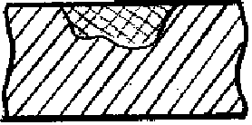
заполнение клеевой композицией неподготовленной раковины

высверливание полости раковины
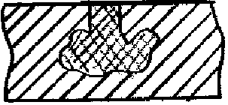
рассверливание входного отверстия
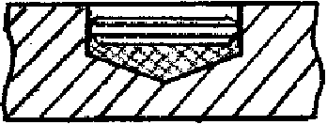
высверливание полости раковины с постановкой пробки

Тема: Восстановление изношенных деталей синтетическими материалами.
1. Восстановление деталей в неподвижных сопряжениях
2. Восстановление деталей в подвижных соединениях
3. Применение полимерного материала в прямой и обратной парах трения

Вопрос 1. При восстановлении деталей необходимо учитывать физико-механические свойства полимерных материалов, а также возможность применения их в реальных температурных и нагрузочных условиях работы детали.
Тепловой режим карбюраторного двигателя:
1. температура в момент вспышки 2000…2100°С,
2. температура отработавших газов на выпуске 700…800°С,
3. температура смеси, поступающей в цилиндры 120°С,
4. температура воды в системе охлаждения 80…90°С,
5. максимальное удельное давление на трущихся поверхностях в пределах от 20 до 30 МПа.
В этих условиях достаточно надежно работают термопластические пластмассы (капрон) и термореактивные на основе эпоксидных смол.
Величина износов различных сопряжений:
1. вал – кольцо подшипника – не более 0,1 мм,
2. вал – подшипник скольжения – не более 0,15 мм,
3. цилиндрические стержни и оси – не более 0,13 мм,
4. детали группы крестовин – в среднем 0,26 мм,
5. износ отверстий (гнезд) под кольца подшипника – не более 0,06 мм,
малый износ – до 0,1 мм,
средний – 0,3 мм,
большой – 0,7 мм.
Неподвижные соединения составляют 20…30% от всех сопряжений.
При ремонте восстанавливают либо неподвижные сопряжения цилиндрической детали, либо повышают прочности соединения дополнительных ремонтных деталей, ремонтных колец и втулок с корпусами.
Для получения прочного соединения поверхности должны иметь чистоту R_{a} 3,2…1,6.
Слой клея должен быть, по возможности, тонким (0,05…0,1 мм).
Особенно тщательно следует обезжиривать чугунные поверхности, чтобы смыть следы графита.
Применение склеивающих полимерных материалов обеспечивает высокое качество при более низкой стоимости, чем способ постановки ДРД и способ наплавки, которые требуют сложного оборудования и нарушают структуру материала детали (при наплавке).

Вопрос 2. Изношенные поверхности деталей в подвижных соединениях восстанавливают нанесением тонкослойных покрытий из полимеров.
Покрытия защищают металл от химически активной среды, уменьшают трение, повышают долговечность.
Существенным недостатком покрытий является большой коэффициент теплового расширения 11·10⁻⁵ по сравнению со сталью, у которой 1,1·10⁻⁵, а также низкая теплопроводность и теплостойкость.
В связи со значительным тепловым расширением, а также набуханием при взаимопоглащении полимерных материалов зазор в сопряжении устанавливается больше, чем в металлической паре.
Однако большой зазор ведет к уменьшению площади контакта между валом и подшипником, увеличению давления, нагрева и зазора. Поэтому зазор должен быть оптимальным и определяется расчетным путем:
$З_{р}=4Р_{\text{ср}}\frac{S}{K_{з}}\left(\frac{K_{2}}{K_{1}}−1\right)\frac{1}{ε}$,
$P_{\text{ср}}=\frac{P}{\text{dl}}$ – среднее давление в сопряжении,
P – полная нагрузка на подшипник,
l – длина соединения,
d – диаметр подвижного соединения,
S – толщина стенки подшипника,
ε – модуль упругости пластмассы,
K₁,K₂,K₃ – коэффициенты, зависящие от угла контакта или угла охвата 2φ₀,
K₁=2φ₀-sinφ₀.
K₂=2φ₀(1-2cosφ₀)+sin²φ₀(3-2cosφ₀).
K₃=4sinφ₀-2φ₀-sin2φ₀.
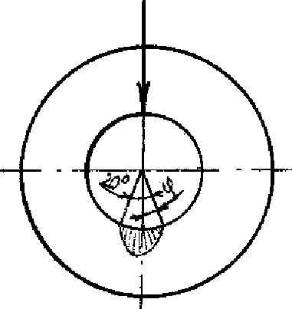
Схема распределения напряжений в пластмассовом подшипнике.
Оптимальное значение угла контакта 40…70°.
Когда 2φ₀>80°, происходит заклинивание вала, когда 2φ₀<30°, резко возрастает коэффициент трения.
Зазор между валом и подшипником, облицованным пластмассой:
$S=4⋅c⋅k⋅б⋅Δt+(0,\text{005}÷0,\text{012})⋅d_{B}$,
где $c=\frac{б}{d_{B}}+1$ - коэффициент толщины слоя пластмассы,
б - толщина слоя пластмассы,
k - коэффициент линейного расширения,
∆t - перепад температур во время работы сопряжения и при установке сопряжения,
d_{B} - диаметр вала.

Вопрос 3. Для увеличения долговечности сопряжения полимер следует наносить на поверхность вращающегося вала, а не на поверхность неподвижного вкладыша (обратная пара трения). Причина: невращающийся вкладыш или втулка из полимерного материала в условиях сухого и граничного трения быстро теряют свою работоспособность вследствие локализации напряжений, температуры износа на небольшой части их поверхности (прямая пара трения).
В обратной паре трения вследствие распределения снятого при износе объема материала по всей поверхности вала прирост зазора будет меньше, чем в прямой паре.
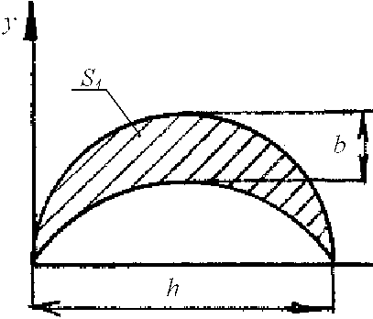
Рисунок 1 – Положение вала в выработанной им во владыше лунке (прямая пара).
h – ширина лунки,
b – глубина лунки,
S₁ – площадь радиального сечения лунки.
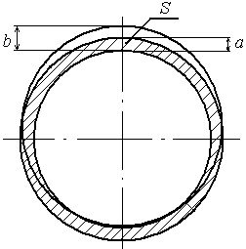
Рисунок 2 – Положение вала во вкладыше после износа (обратная пара).
b – диаметральный зазор,
a – радиальный износ вала,
S₂ – площадь износа по радиальному сечению вала.
Восстановление тормозных цилиндров автомобиля. Изношенные поверхности тормозных цилиндров восстанавливают в номинальный размер без последующей механической обработки. Высокая точность и чистота поверхности достигается введением эпоксидной композиции в полость между стенкой цилиндра и оправкой.
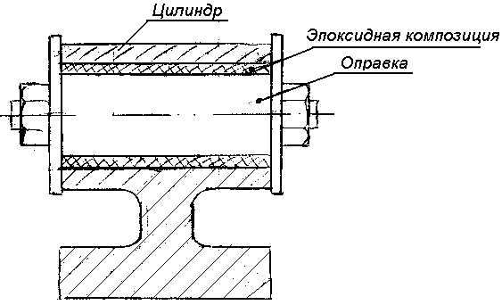

Тема: Механическая обработка восстановленных деталей.
1. Обработка деталей с наплавленными и газотермическими покрытиями
2. Обработка деталей с гальваническими и синтетическими покрытиями
3. Перспективные способы обработки восстановленных деталей

Вопрос 1. Выбор вида обработки зависит от твердости и хрупкости, припуска для удаления дефектного слоя и требуемой точности.
Таблица – Режимы обработки наплавленной поверхности.
Типовая поверхность | твердость  HRC | материал инструмента | режимы резания
Типовая поверхность | твердость  HRC | материал инструмента | V, м/с | S, мм/об | t, мм
гладкая, наружная, цилиндрическая | 35 | Т15К6, ВК60М | 1,5…2,8 | 0,1…0,4 | 2…3
прерывистая, наружная, цилиндрическая | 35…45 | ВК60М, КИБОРИТ | 0,7…1,8 | 0,2…0,4 | 1,5…2
шлицевая, торцевая, зубчатых колес | 45…62 | КИБОРИТ | 0,7…0,8 | 0,1…0,15 | 1…1,2
гладкая, внутренняя, цилиндрическая | 35…45 | Т15К6, ВК60М | 1…1,5 | 0,1…0,4 | 1,6…3
Перспективным является применение киборита – сверхактивный материал, стойкость 120…180 мин (для Т15К6 – 30 мин), скорость резания 1,63…1,83 м/с (0,4…0,5 м/с для Т15К6), подача 0,17…0,20 мм/об (0,1…0,12 мм/об для Т15К6).
Для чистовой отделочной обработки проводят шлифование электрокорундом нормальным (Э) или электрокорундом белым (ЭБ) или монокорундом (М).
Режимы чистового шлифования наплавленных деталей:
1. предварительное
для материала НП-65Г, НП-30Х, ГСА, твердость 45…54 HRC, скорость съема металла 8000…10000 мм³/мин, стойкость круга 10…12 мин.
2. окончательное
материалы те же, твердость 45…54 HRC, скорость съема металла 1000…1500 мм³/мин, стойкость круга 40…50 мин.
Относится к обоим видам шлифования:
скорость вращения круга 35 м/мин,
скорость вращения детали:
- при предварительном – 15…20 м/мин,
- при окончательном – 20…25 м/мин,
поперечная подача не более 0,15 м/мин.
Обработка деталей с газотермическим напылением.
Обрабатываются точением, шлифованием, сверлением и хонингованием. Слесарная обработка: шабрение, анодно-механическая обработка, электроискровая, а также методы пластического деформирования.
Из-за своеобразия структуры напыленных частиц, сложенных из отдельных частиц, с пониженной когезионной прочностью и теплопроводностью и содержащих включения оксидов и нитридов, требуются спец. инструменты и спец. режимы. Наиболее часто используют точение и шлифование.
Точение: инструмент для покрытий из сталей и цветных металлов используют ВК2, ВК6, ВК3М, Т15К6; для плазменных покрытий из тугоплавких оксидов – ВК60М, эльбор-Р; для покрытий из самофлюсующихся сплавов применяют гексонит-Р и эльбор-Р.
Режимы точения:
- скорость 15…45 м/мин,
- подача 0,1…0,15 мм/об (при черновой обработке),
0,05…0,08 мм/об (при чистовой обработке).
Шлифование: инструмент – шлифовальные круги:
1) из карбида кремния марки К3 (зернистость М25…М40, твердость СМ1…СТ1),
2) из эльбора ЛППС10Л12 (100%-ая концентрация алмазного зерна).
Достигаемая чистота поверхности определяется крупностью зерна АСВ12 (125…160 мкм), т. е. R_{a}=0,063…0,125 мкм, АСВ5 (50…63 мкм), т. е. R_{a}=0,032…0,05 мкм.
Режимы шлифования:
- скорость шлифовального круга 25…35 м/с,
- поперечная подача не более 12,5 мкм,
- продольная подача не более 2 мм/об,
- скорость продольного перемещения детали 12…30 м/мин.
Механическая обработка ведет к пластическим деформированиям и снижению прочности сцепления, а также к снижению прочности до 55% при шлифовании.
Если необходимо сохранить открытую пористость, то необходимо проводить анодно-механическую обработку.

Вопрос 2. Обработка деталей с гальваническими и синтетическими покрытиями.
Чаще всего обработку выполняют шлифованием. Осажденное электролитически железо принято называть твердым железом. Оно обладает двоякой природой: с одной стороны это чистое железо 0,04…0,06%, с другой – имеет высокую твердость HRC55 и выше.
Применяемые шлифовальные круги марки 33А40СМ2К, 24А25СМ2К позволяют получить шероховатость R_{a}=0,16…0,32 мкм.
Рекомендуемая продольная подача не более 0,012мм. Увеличение подачи до 0,025 разупрочняет поверхностный слой на 10…13%. Из-за небольших припусков на механическую обработку глубина резания 0,15…0,2 мм.
Обработка синтетических материалов.
Режимы обработки зависят от температуры плавления материалов. Параметры инструмента и скорость резания отличается от условий, характерных для металлов.
Общие правила при этом: режущий инструмент должен контактировать с обрабатываемым материалом на возможно меньшей поверхности и возможно меньшее время.
Очень важно закрепить деталь в старых центровых отверстиях для обеспечения одинаковой толщины покрытия. На пластмассовых покрытиях нецелесообразно создавать зеркально гладкую поверхность.
Обработка шлифовочной шкуркой запрещена, т. к. отделяющиеся абразивные частицы проникают в толщину мягкого материала.

Вопрос 3. Перспективные способы обработки восстановленных деталей.
Абразивно-лезвийная обработка заключается в разупрочнении наплавленного металла. Источником нагрева является специальный абразивный круг. Из-за смещения круга по высоте удаляется корка наплавленного металла, что позволяет вести резание восстановленных деталей твердосплавным инструментом.
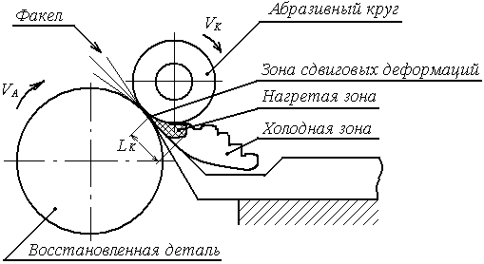
L_{К} – длина дуги контакта
Резец используют с пластиной ВК8. Шлиф. круг ПП150x20x32, 38А, 200В ТБ, при скорости резания V_{р}=8 м/мин, при скорости шлифования V_{ш}=45 м/с диапазон усилия прижатия круга P=10…50 Н. Круг должен обладать высокой стойкостью, т. к. он работает как диск трения, а также снимает металл на глубину 1,5 м.
Общая производительность:
Q = Q_{Л} + Q_{Ш}
Производительность лезвийного инструмента:
Q_{Л} = γ · υ · S · t_{Л}
γ, г/см³ - плотность обрабатываемого материала;
υ, м/мин;
S, мм/об;
t_{п}, мм
Производительность шлифования:
Q_{Ш} = γ · υ_{д} · S₀ · t_{Ш}
υ_{д} - скорость вращения детали, м/мин,
S₀ - подача,
t_{Ш} - глубина резания.
При восстановлении деталей износостойкими материалами обработка лезвийным инструментом затруднена из-за высокой стойкости покрытия, наличия ударных нагрузок (из-за микронеровностей на поверхности), из-за шлаковых включений в слое.
Электрохимическое шлифование
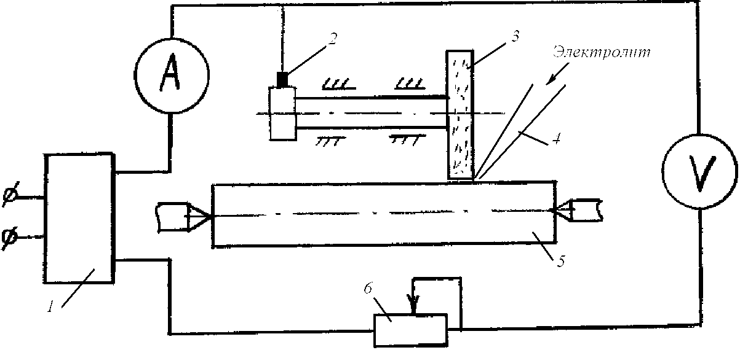
Токопроводящий круг 3 при помощи скользящего контакта 2 соединен с отрицательным полюсом источника постоянного тока 1. Обрабатываемая деталь соединена с положительным полюсом. В зону обработки подают электролит 4, силу тока регулируют реостатом 6. В зазор между кругом и деталью подают электролит. Под действием электротока происходит анодное растворение поверхности детали, а зерна вращающегося круга удаляют продукты растворения.
Абразивные круги изготавливают на токопроводящих связках, основные компоненты которых медь, цинк, алюминий. Используют электролит – 3%-ый раствор NaNO₃ и 0,3%-ый раствор NaNO₂. Скорость абразивного круга 20…25 м/мин, скорость детали 5…6 м/мин.
Таблица – Режимы обработки.
Вид шлифования | U, В | Плотность тока, А/дм³ | Давление круга, МПа | Скорость съема металла, мм³/мин | Расход электролита, л/мин
предварительное | 10…12 | 150…200 | 1,2…1,5 | 800….120 | 2…2,5
окончательное | 6…8 | 90…120 | 0,4…0,6 | 200…300 | 2…2,5

Тема: Виды износов и повреждений кузова.
1. Основные причины износов и повреждений
2. Техпроцесс ремонта кузовов
3. Удаление лакокрасочных покрытий и очистка от продуктов коррозии

Вопрос 1. От причин возникновения неисправности делятся на:
- эксплуатационные,
- конструктивные,
- технологические,
- возникающие из-за неправильного хранения и ухода за кузовом.
Две основные группы повреждений кузова:
1. повреждения, появляющиеся в результате нарастания изменений в состоянии кузова (износ, пластические деформации и т. д.),
2. неисправности, связанные с действием человека, а также являющиеся действием конструктивных недоработок и заводских недоделок.
Характерные виды дефектов кузова:
- коррозия,
- трещины,
- разрушения сварных соединений,
- износ в результате трения,
- вмятины, выпучины, прогибы, перекосы и т. д.
Коррозия. У металлических деталей автомобиля чаще происходит электрохимическая коррозия, т. е. взаимодействие металла с раствором электролита адсорбируемого из воздуха.
Различают два вида коррозий:
- поверхностная – равномерно распределена на значительной площади,
- точечная – разъедание идет в толщу металла, образуя раковину.
Сплошная (поверхностная) коррозия менее опасна, чем точечная, которая приводит к разрушению металлических частей и утрате ими прочности.
В зависимости от условий работы, способствующих коррозии, детали и узлы кузова делятся на три группы:
1. детали и узлы обращенные к полотну дороги (низ пола (днище), низ обшивки радиатора, арки колес и т. д.),
2. детали и узлы, которые находятся в пределах объема кузова (верх пола, багажник и т. д.),
3. детали и узлы, имеющие поверхности, которые образуют закрытый изолированный объем.
Трещины. Возникают при ударе. Причины возникновения:
1) нарушение технологии обработки металла (ударная, многократная обработка стали в холодном состоянии),
2) плохое качество сборки при изготовлении и ремонте кузова (значительные механические усилия при соединении деталей),
3) применение стали низкого качества,
4) коррозия с последующей механической нагрузкой.
Разрушение сварных соединений. Причины:
- из-за некачественной сварки,
- воздействие коррозии и внешних сил,
- вибрация корпуса под действием динамических нагрузок,
- неравномерность распределения нагрузки.
Износ в результате трения возникает в деталях арматуры, осях и отверстиях петель, в отверстиях болтовых и заклепочных соединений.
Вмятины, выпучины и т. д. появляются вследствие остаточной деформации при ударах или некачественных ремонтных работах.
Конструктивные дефекты возникают как следствие несовершенства конструкции кузова и оперения. Причины: недостаточно жесткое крепление деталей между собой и с каркасом кузова, неправильно выбранный материал, недостаточная герметичность в соединениях, в которых не допускается попадание влаги, наличие “карманов” и отбортовок, допускающих накапливание грязи и влаги, недостаточно жесткие кромки деталей.

Вопрос 2. Структура техпроцесса ремонта кузова.
прием в ремонт
наружная мойка
предварительный контроль
общая разборка кузова и отправка в ремонт
разборка съемных узлов и панелей
окончательная очистка
снятие старой краски
окончательная дефектация
разборка кузова для ремонта
ремонт кузова
сборка для окраски
окраска
общая сборка после окраски
контроль кузова
сдача кузова
Техпроцесс ремонта кузова отличается его конструктивными особенностями.
Подготовка кузова к ремонту включает:
1) мойку и очистку кузова,
2) разборка и удаление лакокрасочных покрытий,
3) выявление повреждений,
4) определение объема ремонтных работ.
Разборка содержит два этапа:
1. снятие с кузова всех узлов и деталей,
2. разборка корпуса для ремонта и выявление всех повреждений.
При разборке кузова необходимо предохранять его от нагрузки собственной массы, которая может вызвать деформацию и искажение геометрических параметров. Нарушение геометрических параметров может происходить при удалении узлов или деталей, на которых опираются другие узлы корпуса. Для этого до снятия опорных узлов в проеме кузова устанавливают фиксирующие устройства (распорки), которые удерживают узлы в нормальном положении.

Вопрос 3. Удаление лакокрасочных покрытий и очистка от продуктов коррозии
Используют два способа:
- механический,
- химический.
Механический производится пескоструйными или дробеструйными аппаратами, а также механизированным ручным инструментом. Механическая очистка проводится после обезжиривания, при этом удаляют ржавчину и окалину, оставшиеся после ремонта. Основная тенденция в области механической очистки - автоматизация процесса и совмещение его с химическим процессом (воздействием).
Для получения покрытий с высокими защитными свойствами и снижения расхода лакокрасочных материалов шероховатость поверхности должна быть 30…40 мкм. Абразивным веществом при очистке является дробь с зернами 0,2…0,2 мм, оптимальный угол наклона струи дроби к обрабатываемой поверхности 45°, давление воздуха 0,2…0,3 МПа.
Химический способ очистки – это обработка специальными смывками или щелочными растворами. Смывки – специальная жидкость, наносят шпателем или безвоздушным распылителем. Основные тенденции в области создания смывки – снижение токсичности и повышение свойств негорючести.
Щелочные растворы для быстрого удаления лакокрасочных покрытий. Используют раствор 20% едкого натрия и 0,5% глюконат натрия при температуре 95…98°С.
При толщине покрытия 60…75 мкм удаляются за 5 мин, при 120…150 мкм за 15 мин. Размягченную краску полностью удаляют, промывая струей горячей воды 50…60°С.
Дефектоскопия кузова при ремонте.
Способы неразрушимого контроля кузова при ремонте:
1) визуальный (внешний осмотр),
2) простукивание (по изменению тональности звука определяют трещины и расслабленные соединения),
3) капиллярный (метод красок).
Для определения глубины коррозионного разрушения используют γ-толщиномеры, когда доступ есть только с одной стороны. Листы 0…16 мм – время замера 30 секунд.

Тема: Устранение остаточной деформации кузова..
1. Правка кузова механическим воздействием
2. Устранение неровностей повреждений пластмассами и сваркой
3. Устранение повреждений заменой панели (ДРД). Устранение повреждений автобусных и самосвальных кузовов

Вопрос 1. Правка в холодном состоянии:
Правка выпучин в холодном состоянии основана на растяжении металла по концентрическим окружностям от выпученной к неповрежденной части металла.
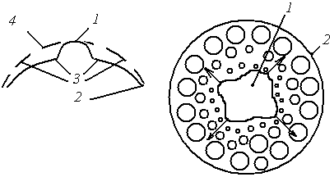
1 – выпучина,
2 – панель,
3 – участки панели, подлежащие растягиванию,
4 – радиус кривизны панели после правки выпучины,
Рисунок – Правка выпучины без нагрева.

Для правки наносят молотком цепочку последовательных ударов по кругу, при приближении молотка к границе выпучины сила удара уменьшается.
Правка вмятин. Пологие вмятины выправляют, не разбирая обивки кузова – через просверленное отверстие вводят крючок и вытягивают вогнутую часть до нормального состояния. В труднодоступных местах вмятины выравнивают с помощью изогнутого стержня (стойки ветрового стекла, центральные стойки кузова) или вакуумными приспособлениями.
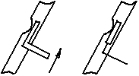
Правка с нагревом. Сущность способа термической правки в том, что нагреваемый участок панели в процессе теплового расширения встречает противодействие со стороны окружающего холодного металла и, увеличиваясь в поперечном направлении, уменьшается в продольном, т. е. в плоскости панели. Нагрев производят от краев выпучин к ее середине.
Способы нагрева: нагрев производят пятнами или полосами при температуре 600…650°С.
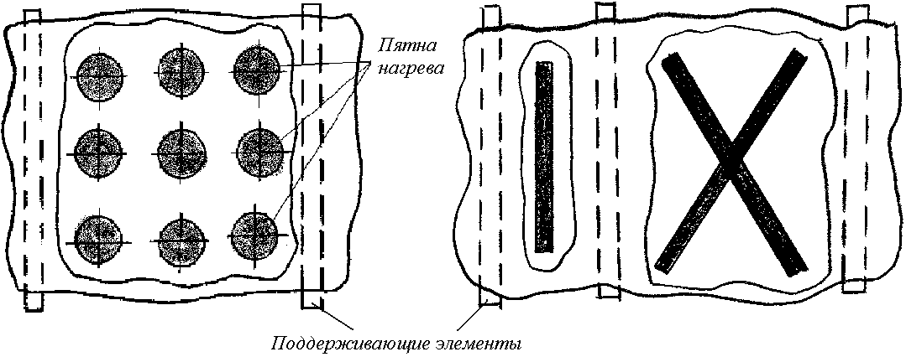
а) нагрев пятнами
б) нагрев полосами
Рисунок – Способ нагрева выпучин при правке панелей.
Последовательность нагрева: от наиболее жестких участков к менее жестким, расстояния между центрами пятен 70…80 мм. Правка нагревом полосами более производительный способ. Полосы шириной 20…30 мм располагают в зависимости от ориентации выпучин. При шаровой поверхности выпучин нагрев производят перекрещивающимися полосами по склонам выпучины. Нагрев каждой последующей полосы проводят после остывания предыдущей. При свободном доступе к выпучины с наружной и внутренней стороны растянутую часть нагревают и ударами деревянного молотка вокруг нагретого пятна “вгоняют” излишек металла в это пятно.
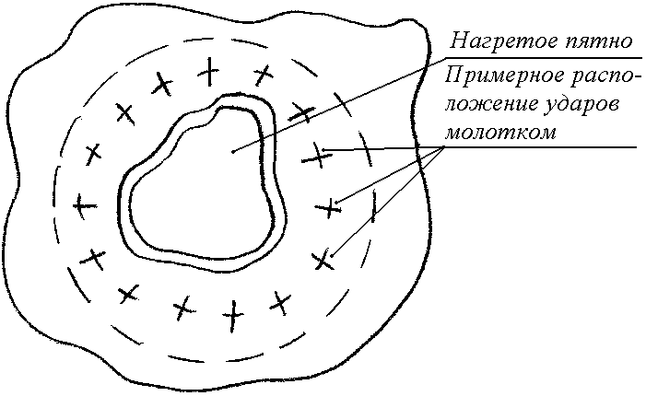
Рисунок – Схема правки выпучины в нагретом состоянии.

Вопрос 2. Устранение неровностей повреждений пластмассами.
Заделку вмятин производят двумя способами: заполнением и напылением.
Для заполнения используют шпатлевку на основе эпоксидных смол. Шпатлевкой устраняют вмятины до 2 мм глубиной, до 5 мм с наполнителями из стального или чугунного порошка.
Сушат при температуре 18…20°С – 24 ч, 60…70°С – 6 ч.
Напыления используют порошок ТПФ-37.
Подготовка к покрытию напылением:
1) очистка от искровых отложений,
2) очистка от ржавчины и окалины (иглофрезой),
3) подготовленную поверхность следует подогреть до температуры равной температуре растекания наплавленного порошка.
Необходимо обратить внимание на нагрев участков панели, имеющих разное сечение и не имеющих плавных переходов из-за разности температуры нагрева. Главный фактор, определяющий работоспособность напыленного покрытия - адгезия материалов покрытия и ее устойчивость в эксплуатации (адгезия - сцепляемость). Основные факторы при этом – температура предварительного нагрева детали и шероховатость поверхностного слоя металла.
Устранение повреждений сваркой. При ремонте используют основные способы сварки: кислородно-газовую, точечную и полуавтоматическую в среде углекислого газа.
- кислородно-газовая сварка:
диаметр присоединяемой проволоки
d = 0,5 · S + 1
S – толщина свариваемого металла.
Угол наклона горелки увеличивается с увеличением толщины металла до 1мм - 10°, 1…3 мм – 20°, 3…5 мм – 30°.
Трещину перед заваркой выравнивают. Короткие трещины, выходящие на кромку сваривают в направлении к кромке и с нелицевой стороны усиливают приваркой полоски стали. Если трещина между заклепочными отверстиями, то заклепку удаляют, затем заваривают. Длинные трещины заваривают от концов к середине.
- точечная сварка:
соединение деталей выполняют в нахлестку, при этом получают гладкую внешнюю поверхность.
- сварка в углекислом газе:
широко распространена. Используют переносные и стационарные аппараты. На качество шва влияет расстояние от сопла горелки до детали. При сварном токе 100А и напряжении 19…20В оптимальное расстояние от сопла горелки до детали 8…10 мм. Вылет электрода из горелки 10…12 мм, наклон электрода от вертикали не более 18…20°.

Вопрос 3. Техпроцесс постановки ДРД кузова:
1. освобождение участка от укрепленных на нем деталей,
2. разметка границы участка панели, подлежащего удалению,
3. удаление поврежденного участка,
4. ремонт деталей каркаса кузова, находящихся под удаленной панелью,
5. правка панелей, сопряженных с удаленным участком и обработка их кромок,
6. устранение сваркой трещин на кузове.
Устранение повреждений в автомобильных кузовах. Ремонт заключается в устранении повреждений, возникающих из-за коррозии, усталостных трещин или аварийных повреждений. В зависимости от стенки разрушения выбирается метод ремонта: введение ДРД или наложение дополнительных швов. При стыковой сварке прямоугольных труб для усиления соединения необходимо применять вставку из Стали 10 толщиной от 1 до 1,5 мм по форме ввариваемых труб. Во избежание нарушения жесткости конструкции, по принципу которой проектируются кузова автобусов, ставки должны иметь скосы под углом 45°.
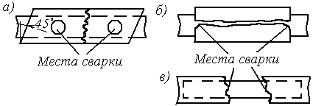
Рисунок – Ремонт трубчатых деталей основания постановкой ДРД.
Кузов автобуса равножесткой конструкции. Нарушение равножесткости приводит к возрастанию в местах соединения к поломкам. Поэтому нельзя использовать при ремонте каркаса сплошных вставок и наварку толстых полос для усиления какого-либо участка. Повышение жесткости узла приводит к появлению трещин у краев усилительных вставок.
Ремонт кузовов самосвалов осложняется тем, что они облицованы толстолистовой сталью, трудно поддающейся правке. Правка возможна при небольших размерах и стреле прогиба вмятины термомеханическим способом.
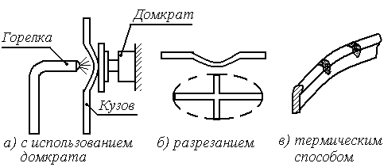
Рисунок – Ремонт кузовов автомобилей-самосвалов.
Вмятины нагревают в наиболее дефектном месте до температуры 800…900°С с широким пламенем горелки. Усилие правки создается гидропрессами или домкратами. При трудно исправимых дефектах для облегчения правки в вершине вмятины делается надрез.

Тема: Окраска и сушка автомобилей, агрегатов и узлов.
1. Подготовка поверхности к окраске
2. Способы нанесения лакокрасочных покрытий
3. Сушка лакокрасочных покрытий

Вопрос 1. Техпроцесс окраски состоит:
1) подготовка,
2) грунтование,
3) шпаклевание,
4) шлифование,
5) нанесение промежуточных и внешних слоев покрытия,
6) сушка,
7) окончательная отделка: полирование, нанесение знаков и надписей.
Подготовка заключается в очистке кузова от коррозии, окалины, жировых отложений и других загрязнений. Обезжиривание производится – обработка растворителем или щелочными растворами. Наиболее приемлема обработка щелочными растворами, т. к. является пожаро- и взрывобезопасным способом. При этом используется СМ препарат ТМО-31, либо моющая композиция КМ-1 (карбонат натрия 50% и сульфанола 2%), поставляется в виде сухого порошка, который разводится 5…10 г/л, расход – 2…5 г/м². После обезжиривания поверхность промывают водой для удаления остатков солей, затем во избежание коррозии обдувают горячим воздухом. Для улучшения сцепления и смачиваемости поверхности краской, кузов обрабатывают раствором фосфорнокислых солей. Образующаяся фосфатная пленка дает прочную и долговечную защитную пленку. При местном повреждении распространение ржавчины локализуется, а на нефосфатированном металле ржавчина быстро распространяется под пленкой краски. Для фосфатирования применяют фосфатирующий концентрат (цинковый фосфор) КФ-1. С его помощью получают пленку толщиной 3 мкм.
Грунтование – создание надежного антикоррозионного слоя и высокой прочности сцепления верхних покрытий с поверхностью кузова. Вязкость должна быть меньше, чем вязкость краски последующих слоев. При более низкой вязкости образуется тонкий слой, не дающий надежной защиты. При повышенной вязкости не обеспечивается надежного сцепления с краской. Для грунтования широко используется метод электроосождения. Метод осуществляется в ваннах для окунания в постоянном токе. Катодом служит сам корпус ванны или специальные угольные стержни, при этом образуется плотная беспористая пленка равномерная по толщине. Окрашиваются труднодоступные места, используется до 98% краски или грунта. Может применяться водоразбавленный грунт ФЛ-093-133. Дополнительный электрод вводят в лонжероны, пороги и другие труднодоступные места. Продолжительность полного погружения около 4 мин.
Шлифование. Шлифуют промежуточные и последующий слои шпаклевки после высыхания каждого слоя. Для обеспечения тонкого шлифования водостойкой шкуркой при этом поверхность обильно смачивают водой.

Вопрос 2. Способы нанесения лакокрасочных покрытий
Три основных метода нанесения лакокрасочных покрытий:
1) воздушный,
2) безвоздушный,
3) в электрическом поле (электрораспыление).
Воздушный. Основной способ. Недостаток: большие технологические потери краски, складывающиеся из потерь на туманообразование (унос частиц краски из факела сжатым воздухом) и потерь вследствие пролета частиц за контур окрашиваемого изделия. Распыление с подогревом позволяет уменьшить потери от 30 до 40%.
Безвоздушный – это метод окраски под высоким давлением. Заключается в том, что распыление лакокрасочного материала достигается путем превращения потенциальной энергии краски, находящейся под давлением, в кинетическую при выходе в атмосферу. Давление подачи 4…6 МПа создается гидронасосом при температуре нагрева 70…100°С, без нагрева давление 10…25 МПа, толщина покрытия 10…40 мкм.
Электрораспыление может быть с пневматическим или безвоздушным способом подачи краски. Заключается в том, что частицы краски, попадая в зону электрического поля высокого потенциала, приобретают заряд и осаждаются на подлежащей окраске поверхности, имеющей противоположный заряд. При этом исключается туманообразование. Метод наиболее эффективен для окраски большого количества однотипных деталей. Экономия лакокрасочного материала 15…35% по сравнению с безвоздушным распылением. Рабочее давление 3,5…10 МПа. Оптимальное расстояние до окрашиваемой поверхности 200…300 мм. Плохо окрашиваются вогнутые поверхности, детали сложной формы и разных габаритов.

Вопрос 3. Лакокрасочные материалы образуют пленку в результате испарения растворителя или вследствие окисления, конденсации и полимеризации пленкообразующего вещества. Ускоряют сушку, повышая температуру сушки и степень подвижности воздуха.
По способу передачи тепла сушильные устройства подразделяются:
1) конвекционные,
2) терморадиационные,
3) терморадиационно-конвекционные.
Конвекционные: передача тепла от источника к изделию осуществляется нагретым перемещающимся воздухом.
Терморадиационные: нагрев изделия происходит под действием инфракрасного излучения непосредственно от его источника, и для передачи тепла не требуется активная среда. Источником терморадиационного нагрева могут быть панели, нагреваемые газом, термоэлектронагреватели (ТЭН), установленные в параболических отражательных рефлекторах и зеркальные лампы накаливания.
Терморадиационно-конвекционные осуществляют нагрев изделия комбинированным способом. Это дает возможность получить равномерную сушку покрытия как наружной поверхности кузова, так и других необлучаемых участков. Применяется при сушке в одной камере окрашенных поверхностей изделия разной конфигурации и размеров.
Пример техпроцесса окраски кузова автомобиля ВАЗ:
1. обезжиривание,
2. фосфатирование,
3. нанесение первичного грунта электроосаждением,
4. нанесение вторичного грунта электростатическим распылением,
5. нанесение противошумной мастики пневматическим распылением,
6. мокрая шлифовка поверхности сухого покрытия,
7. нанесение эмали автоматическим пневмораспылением.

Тема: Восстановление автомобильных рам и подвесок.
1. Характерные дефекты рам и подвесок
2. Техпроцесс восстановления рам и подвесок
3. Технические требования при ремонте рам и подвесок

Вопрос 1. Детали рам, особенно лонжероны, подвергаются изгибу, кручению и разрушению от напряжений усталости. Рамы изготавливают из углеродистых и легированных сталей (МАЗ-5335 рама из стали 19ХГС, кронштейны из КЧ35).
Характерные дефекты рам:
1) усталостные трещины,
2) ослабление заклепочных соединений,
3) срез заклепок,
4) перекосы рам.
Требования к пространственной геометрической раме:
1. негоризонтальность точек по всей раме не более 7 мм,
2. неперпендикулярность поперечен лонжеронов не более 2 мм на длине 1 м,
3. отклонение от соосности симметричных отверстий не более 1,5 мм на длине 1м,
4. кривизна верхней полки лонжерона и верхней стенки не более 2 мм на длине 1 м.
Заклепки должны отвечать прочности на срез:
$$P≤τ_{\text{ср}}\frac{π⋅d^{2}}{4}⋅m$$
и прочности стенок отверстия на смятие:
P < τ_{см} · d · h · m
где Р – растягивающая нагрузка клепаного шва;
τ_{ср} - допускаемое напряжение заклепки на срез;
τ_{см} - допускаемое напряжение на смятие стенок отверстия;
d - диаметр заклепки;
h - толщина склепанной детали, при разной толщине детали принимают меньшую;
m - число заклепок.
Наибольшее число усталостных трещин и поломок происходят в передней части рамы от буфера до передней кромки грузовой платформы. Кроме этого в местах установки кронштейнов задних рессор.
Поверхности деталей рам, кроме отверстий под заклепки и кромок сварных швов, подвергают упрочнению пластическим деформированием для предотвращения образования трещин.
Дефекты деталей подвески:
рессорные листы изготавливают из стали 50ХГА для легковых автомобилей и 50С2 для грузовых, пружины для подвески из 50С2Г. Рессорные листы подвергают закалке в масле при температуре 850°С и отпуске при температуре 50°С, обеспечивается твердость 350…400 HB. Пружины подвергают термической и дробеструйной обработке с обеспечением твердости 45…48 HRC.
Основные дефекты рессор:
1. потеря упругости,
2. поломка и трещины отдельных рессор,
3. износ по толщине.
Основные дефекты амортизаторов:
1. износ сальника клапанов, пружин и поршней,
2. риски и задиры на рабочей поверхности поршня.

Вопрос 2. Техпроцесс ремонта рам:
1. мойка и обезжиривание,
2. разборка полная или частичная в зависимости от технического состояния (расклепа),
3. контроль (дефектовка),
4. замена или восстановление деталей,
5. сборка и окраска.
1. Мойка осуществляется горячей водой 80…90°С окунание в раствор каустической соды с концентрацией от 80 до 100 г/л в течение 1…1,5 часов. При этом удаляется грязь и старая краска.
2. Разборка. Для разборки заклепанных соединений рам применяют рубильные пневматические молотки, газовую резку, воздушно0дуговую резку угольными электродами. При газовой резке оплавляется основной материал и изменяется его структура в зоне термического влияния. Эти недостатки отсутствуют у воздушно-дуговой резки угольным электродом, выполняемой резоколом РВД-4А-66 при прямой полярности (“+” на деталь). Подается струя сжатого воздуха под давлением 0,4…0,5 МПа, которое сдувает расплавленные металл и охлаждает сопряженные детали. После среза головки заклепку выбивают из отверстия пневматическим молотком с оправкой.
3. Критерии для выбраковки рам:
1) деформация балок большого размера, чем предусмотрено в ТУ на КР, параметры деформации приведены ранее,
2) наличие усталостных трещин при одновременном коррозионном разрушении мест расположения этих трещин.
4. Восстановительный ремонт рам:
1) устранение прогиба правкой в холодном состоянии на прессе,
2) устранение усталостных трещин. Начинают с определения границ трещины, прорезают трещину перед заваркой, обеспечивая зазор от 1 до 3 мм при сварке встык. Прорезь повышает качество сварного шва и обеспечивает разделку невидимого конца трещины. Если видимый конец трещины расположен на полке или изгибе профиля, то прорезь делают по всей полке и по стенке не менее 50 мм от полки. Если трещина распространилась на стенку, тогда прорезь выполняют на 50 мм дальше видимого конца трещины.
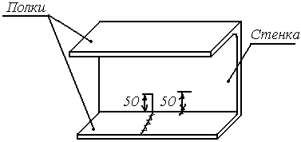
При трещинах, проходящих через заклепки, поврежденный участок вырезают и приваривают ДРД из листовой стали Ст3. Приварка корытообразных вставок и ДРД внахлест не допускается, т. к. они являются концентраторами напряжений. На одной продольной балке не допускается более трех сварных соединений, включая заваренные трещины.
Перед сваркой электроды просушивают при температуре 140…160°С в течение 1 часа, т. к. влажность обмазки приводит к пористости металла. Шов не должен возвышаться более чем на 2 мм над поверхностью основного металла. Несовпадение поверхностей сварных деталей не должна превышать 0,5 мм. Сварочный шов и поверхность по обе стороны от шва на расстоянии от 3 до 4 мм упрочняют наклепом пневмомолотком с бойком, рабочая сфера которого 4,5 мм. Отпечатки бойка не должны сливаться в сплошную полосу и каждый должен быть перпендикулярен кромке шва.
Изношенные отверстия заваривают на медной прокладке, затем шов зачищают, сверлят отверстие, диаметр которого на 1 мм меньше, чем у отверстия исходного размера и раздают дорном до требуемого диаметра (упрочняют).
5. Сборку или клепку рам ведут при помощи пневмомолотков, гидравлических скоб или специальных установок в виде пресса. Пневматическая клепка основана на принципе удара, машинная клепка – на принципе давления. Машинная превосходит ударную из-за лучшего обжатия стержня заклепки, хорошего заполнения отверстия и формирования замыкающей головки, она бесшумна и высокопроизводительна.
Перед клепкой проводят сжатие и фиксацию соединяемых деталей при помощи центрующих вставок и штифтов.
Диаметр заклепок d = 1,8…2,2 h,
h – толщина склепанной детали.
Диаметр головки заклепки
D = 1,5…1,7·d
Усилие при холодной клепке
Q = 25·F
при горячей клепке
Q = 10·F
F – площадь поперечного сечения заклепки.
Усилие при холодной клепке можно определить
$$Q=k⋅d^{1,\text{75}}⋅G_{B}^{0,\text{75}}$$
где k = 28,6 - сферическая головка заклепки,
k = 26,2 - потайная головка,
k = 15,7 - плоская головка,
k - коэффициент формы замыкающей головки,
d - диаметр стержня головки,
G_{B} - предел прочности материала заклепки на растяжение.
Нагрев заклепок ведут до температуры 1000…1100°С.
Техпроцесс ремонта рессор:
1. мойка и обезжиривание,
2. разборка,
3. промывка деталей в щелочном растворе,
4. дефектация деталей,
5. отжиг подлежащих восстановлению листов (снять напряжения),
6. гибка и закалка,
7. отпуск после закалки,
8. комплектование рессор с промазкой графитной смазкой,
9. сборка и испытание рессор.
Выбраковывают листы с обломами и трещинами более допустимого размера.
Техпроцесс ремонта амортизаторов и пневматической подвески:
1. разборка,
2. дефектация деталей,
3. замена негодных деталей или восстановление до размеров рабочего чертежа наплавкой и гальваническим наращиванием с последующей механической обработкой,
4. сборка и испытания.

Вопрос 3. Технические требования для рам:
1) на расстоянии, равном двум диаметрам стержня заклепки, щуп толщиной 0,05 мм не должен проходить,
2) в промежутках между заклепками при расстоянии между ними до 60 мм не должен проходить щуп толщиной 0,6 мм. Если расстояние больше 60 мм – не должен проходить щуп толщиной 1,2 мм,
3) не допускаются перекосы, наплывы и трещины на головках заклепок и трещины на деталях после клепки,
4) сварные швы, проходящие через места прилегания кронштейнов, должны быть зачищены заподлицо с поверхностью детали (т. е. на одном уровне).
Технические требования при ремонте рессор:
1. нельзя обезличивать детали клапанов во избежание нарушения их регулировки,
2. при сборке все детали смазать амортизационной жидкостью, масло заливается в строго заданном объеме,
3. после сборки испытание в течение 5 мин, снимается рабочая диаграмма, замеряется усилие в ходе отдачи и сжатия, не допускается “провалов” на диаграмме,
4. температура рабочей жидкости должна быть не более 15…20°С.
Технические требования при ремонте пневматических подвесок:
1. при испытаниях пневмобаллонов ход на сжатие и на отбой равен 132 мм,
2. эффективный статический прогиб в зависимости от объема дополнительного резервуара и изменения давления от 0,1…0,5 МПа изменяется в пределах 75…200 мм.

Тема: Проектирование технологических процессов восстановления.
1. Исходные данные и последовательность разработки техпроцесса восстановления
2. Выбор метода восстановления
3. Технологические документы. Типовой техпроцесс

Вопрос 1. Исходная информация делится на:
1. базовую (конструкторская документация, объем выпуска отремонтированных изделий),
2. руководящую (содержит данные стандартов, инструкций и перспективных разработок),
3. справочную (содержит справочные данные стандартов, опыт ремонта аналогичных изделий и результаты научных исследований).
Исходные данные:
1) годовая производственная программа ремонтируемых объектов,
2) чертежи узла или сборочной единицы,
3) рабочие чертежи детали с тех. условиями на ремонт и контроль,
4) техпроцесс изготовления детали на машиностроительном заводе для установления технологической преемственности процессов изготовления и ремонта,
5) сведения о вероятностных состояниях детали ремонтного фонда,
6) указания о предпочтительности методов устранения отдельных дефектов и сочетаний дефектов,
7) справочные и паспортные данные об оборудовании, руководящие и нормативные технологические материалы.
Последовательность проектирования:
1. анализ исходных данных,
2. выбор действующего типового или группового техпроцесса, либо поиск аналога единичного процесса,
3. определение ремонтной заготовки и технологических методов устранения дефектов на основе экономического анализа,
4. выбор технологичны баз, оценка точности и надежности базирования,
5. составление технологических маршрутов ремонта деталей (разработка состава и рациональной последовательности технологических операций),
6. разработка технологических операций, рациональное построение операций, разработка последовательности переходов операций,
7. выбор средств технологического оснащения,
8. выбор и расчет режимов обработки,
9. расчет припусков на обработку,
10. нормирование технологического процесса, определение норм времени, расходов материала, разряды работ и обоснование профессий исполнителя,
11. установление требований к технике безопасности и обеспечению защиты окружающей среды,
12. расчет экономической эффективности проекта,
13. оформление технологических документов.

Вопрос 2. Выбор метода восстановления
Оптимальный способ восстановления определяется тремя критериями:
1) применимости,
2) долговечности,
3) технико-экономическим критерием.
1) критерий применимости – технологический критерий, определяет принципиальную возможность применения различных способов восстановления по отношению к конкретным деталям.
Критерий применимости способа определяется формулой:
$$K_{П}=f_{1}(M_{\text{дi}}; Ф_{\text{дi}}; D_{\text{дi}}; И_{\text{дi}}; \sum_{i=1}^{m}{T_{i}}; Н_{д})$$
где М_{д} - материал детали,
Ф_{д} - форма восстановленной поверхности детали,
D_{д} - диаметр восстановленной поверхности детали, крупногабаритные детали восстанавливают ручной электродуговой наплавкой, детали среднего размера – под слоем флюса, мелкие детали с диаметром менее 50 мм – вибродуговой наплавкой,
И_{д} - износ детали: при износе от 0,1 до 0,2 мм – хромируем, 0,2…0,8 мм – железнение, 0,3…1 мм – вибродуговая наплавка, 1,5…4 мм – наплавка под слоем флюса,
Н_{д} - значение и характер воспринимаемой деталью нагрузки, нельзя восстанавливать вибродуговой наплавкой детали, воспринимающие при работе большие ударные и динамические нагрузки (коленвалы, цапфы управляемых колес и др.),
$\sum_{i=1}^{m}{T_{i}}$ - сумма технологических особенностей метода, определяющих область его рационального применения.
Как правило, не восстанавливают детали, отвечающие за безопасности движения автомобиля.
2) Критерий долговечности определяет работоспособность восстановленных деталей. Выражается через коэффициент долговечности – это отношение долговечности восстановленной детали к долговечности новой детали данного наименования.
Коэффициент долговечности определяется как функция:
$К_{д}=f_{2}(K_{и}; К_{в}; К_{\text{сц}})$
К_{и} - коэффициент износостойкости,
К_{в} - коэффициент выносливости,
К_{сц} - коэффициент сцепляемости.
К_{и} и К_{в} определяются на основании стендовых и эксплуатационных испытаний новых и восстановленных деталей или соответствующих им образцов на специальных установках или стандартных машинах (машины для испытания на усталость, машины трения).
$К_{\text{сц}}={i_{O}}/{i_{Э}}$,
где i_{O} - опытное значение для данной детали прочности сцепления нарощенного слоя с основным металлом.
i_{Э} - эталонное значение прочности сцепления.
Эталонное значение для наружных стальных поверхностей, воспринимающих значительные ударные нагрузки – 5 МПа.
Опытное значение прочности сцепления нарощенного слоя с основным металлом определяют методом отрыва штифта от покрытия.
Коэффициент сцепления не может быть больше 1. К_{и} и К_{в} могут быть больше 1, так как с помощью специальных покрытий и упрочняющих операций можно создать значение износостойкости и выносливости больше чем у новых деталей.
K_{д} иногда может быть функцией одного или двух аргументов.
Например, для пластического деформирования коэффициент сцепления может быть исключен, либо может быть принят равным 1 для наплавки под слоем флюса.
3. Технико-экономический критерий
Экономический эффект от внедрения разработанного процесса восстановления детали
$$Э=[(С_{б}−С_{i})−E_{H}(k_{i}−k_{б})]⋅N_{B}$$
где С_{б} - себестоимость восстановления по базовому варианту;
С_{i} - себестоимость восстановления по внедряемому варианту
E_{H} - нормативный коэффициент эффективности капвложений;
k_{i} и k_{б} - капитальные вложения по внедряемому и базовому восстановлению;
N_{В} - программа восстановления.

Вопрос 3. Технологические документы. Типовой техпроцесс
Технологическая документация:
1. Ведомость оснастки. В ней указывают информацию о технологической оснастке.
2. Маршрутная карта. Основной и обязательный документ, в котором описывается весь процесс технологической последовательности.
3. Операционная карта. Описываются технологические операции с указанием последовательного выполнения переходов. Указываются данные о средствах технологического оснащения, технологических режимах и трудозатратах.
4. Карта эскизов – графический документ, содержащий эскиз обработки, а также схемы и таблицы при необходимости.
Карта эскизов необходима для пояснения выполнения технологического процесса, операции или переходов.
Все документы оформляют по ГОСТ 3.1105-84.
Типовой техпроцесс.
Типовые техпроцессы – это база для разработки техпроцесса восстановления любой детали одного класса в различных условиях.
Кроме этого они способствуют разработке более совершенных технических условий на ремонт и сборку автомобиля.
Классификация деталей при восстановлении.
Классификация деталей отличается от классификации в машиностроении тем, что учитывает дефекты встречающиеся в деталях в результате утраты ими работоспособности и применяемых способов восстановления.
1 класс: Корпусные детали.
Имеет 2 группы.
1 группа: картеры (блока цилиндров, КП).
2 группа: крышки картеров.
2 класс: Плоские детали вращения.
1 группа: ступицы колес, чашки дифференциалов.
2 группа: диски сцепления, маховики, у которых h/d ≤ 1,5.
3 класс: Валы.
1 группа: валы эксцентриковые, коленвалы и др.
2 группа: валы ступенчатые со шлицами, шпоночными пазами, поворотные кулаки, крестовины и т.д.
3 группа: валы длинные с наличием шлицев, резьбы, зубчатых колес - полуоси, карданные валы и т.д.
4 класс: Цилиндрические гладкие стержни с наличием сложных поверхностей.
1 группа: поршневые пальцы, валики водяного насоса, шкворни и др.
2 группа: впускные, выпускные клапана, толкатели и т.д.
5 класс: Не круглые стержни, рычаги прямые и изогнутые.
1 группа: шатуны, рычаги коромысел клапанов, вилки переключения передач и др.
2 группа: балки передних осей, лонжероны рам и др.
6 класс: Втулки
7 класс: Кронштейны
8 класс: Шестерни
9 класс: Жестяницкие детали
10 класс: Мелкие детали топливной аппаратуры и др.
11 класс: Нормали (болты, шпильки, винты).

Тема: Восстановление корпусных деталей
1. Условия работы и основные дефекты.
2. Особенности техпроцесса восстановления
3. Типовой техпроцесс восстановления

Вопрос 1. Корпусные детали (блоки цилиндров, картеры КП и задних мостов)
Блоки цилиндров
ЗИЛ-130: КЧ, НВ 170…230.
КамАЗ: КЧ.
ЯМЗ: легированный чугун НВ 170…240.
ЗМЗ: алюминиевый сплав АЛ4
Головки блоков из алюминиевого сплава кроме ЯМЗ (из легированного чугуна).
У КЧ жесткость больше, чем у алюминиевого сплава.
Корпусные детали трансмиссии изготавливают из серого чугуна.
Корпусные детали подвергаются химическому и тепловому воздействиям, а также влиянию абразивной среды и значительным переменным нагрузкам.
Характерные дефекты:
- механические повреждения (трещины, сколы);
- нарушение геометрических размеров формы и взаимного расположения поверхностей;
- прогары – оплавления у кромок камеры сгорания;
- коррозионные разрушения.

Вопрос 2.
При восстановлении устраняют повреждения резьбы, удаляют обломанные болты и шпильки. Затем устраняют механические повреждения (трещины) и коррозионные разрушения.
Износ и срыв резьбы восстанавливают заваркой отверстия с последующим нарезанием резьбы; установкой ввертыша; нарезанием резьбы ремонтного размера; установкой резьбовой спиральной вставки.
Заварка резьбовых отверстий: удаляют старую резьбу рассверливанием, затем заваривают отверстие присадочным материалом – чугунными прутками с повышенным содержанием кремния или поршневые кольца из серого чугуна. Место заварки обрабатывают заподлицо (на одном уровне с основным металлом), сверлят отверстие и нарезают резьбу номинального размера.
Недостаток: термическое влияние.
Требуется точно сохранить межосевые расстояния.
Устранение трещин.
Проводят сваркой.
Недостатки: отбел чугуна в околошовной зоне, затрудняющий механическую обработку; остаточные напряжения, искажающие геометрические параметры деталей и образование пористости.
Поэтому применяют устранение трещин фигурными вставками, (стягивающими и уплотняющими). Процесс заключается в подготовке вдоль и поперек трещин специальных пазов, в которые устанавливают специальные вставки из малоуглеродистой или легированной стали.
Это позволяет избежать изменения структуры металла, остаточных напряжений и искажения геометрии.
Стягивающие вставки позволяют стягивать боковые кромки стержней на толстостенных деталях.
Перемычки между клапанными гнездами в головках блока цилиндров.
Техпроцесс постановки стягивающих вставок.
Перпендикулярно трещине сверлят 6 отверстий по 3 с каждой стороны, диаметром 3,5 мм и шагом 4,2 мм на глубину 10 мм. Затем удаляют перемычки между просверленными отверстиями специальным пробойником в виде пластины.
Фигурная вставка после расклепки должна обеспечивать геометричность в течении 3 минут при давлении 0,4 МПа.
Уплотняющие вставки применяют для деталей с трещинами не более 400 мм (длина) в местах доступных для сверления.
Ширина трещины не более 1,5 мм. Толщина стенок деталей менее 9 мм.
В подготовленный паз устанавливают вставки поперек трещины, затем вдоль и расклепывают пневмомолотком.
Перед постановкой вставки паз продувают сжатым воздухом, обезжиривают ацетоном и смазывают эпоксидной смолой.
Глубина паза должна быть на 2…4 мм меньше толщины стенки детали.
Вставки устанавливают в несколько слоев до полного закрытия паза с последующим расклепыванием каждого слоя.
Схема расположения отверстий по трещине под уплотняющие вставки.
